
Załącznik
do Uchwały …………………
Rady Miasta Częstochowy
z dnia ……………………….
2016

Plan Zrównoważonej Mobilności Miejskiej dla Miasta Częstochowy

Urząd Miasta Częstochowy
ul .Śląska 11/13,
42-217 Częstochowa

Aktualizacja sierpień 2022 r.

Spis treści
Synteza obowiązujących polityk i dokumentów 6
Ruch pieszy 17
Stan istniejący 17
Niezbędne pomiary/baza wiedzy o mieście 19
Lista zadań do realizacji 19
Wizja celu 20
Wskaźniki osiągnięcia celu 20
Ruch rowerowy 21
Stan istniejący 21
Niezbędne pomiary 24
Lista zadań do realizacji 24
Wizja celu 25
Wskaźniki osiągnięcia celu 26
Transport zbiorowy 27
Stan istniejący 27
Niezbędne pomiary 35
Lista zadań do realizacji 35
Wizja celu 36
Wskaźniki osiągnięcia celu 37
Parkowanie 38
Stan istniejący 38
Niezbędne pomiary 39
Lista zadań do realizacji 39
Wizja celu 40
Wskaźniki osiągnięcia celu 41
Ruch samochodowy 42
Stan istniejący 42
Niezbędne pomiary 46
Lista zadań do realizacji 46
Wizja celu 47
Wskaźniki osiągnięcia celu 48
Transport towarów 49
Stan istniejący 49
Niezbędne pomiary 50
Lista zadań do realizacji 50
Wizja celu 50
Wskaźniki osiągnięcia celu 51
Edukacja i promocja 52
Stan istniejący 52
Niezbędne pomiary 52
Lista zadań do realizacji 53
Wizja celu 53
Wskaźniki osiągnięcia celu 54
Zarządzanie mobilnością 55
Stan istniejący 55
Niezbędne pomiary 57
Lista zadań do realizacji 57
Wizja celu 57
Wskaźniki osiągnięcia celu 59
Miasto w ruchu 60
Stan istniejący 60
Niezbędne pomiary 64
Lista zadań do realizacji 64
Wizja celu 65
Wskaźniki osiągnięcia celu 65
Lista załączników: 79

Synteza obowiązujących polityk i dokumentów
Syntezę dokumentów podzielono ze względu na poziom oddziaływania na kontekst europejski, krajowy, regionalny i lokalny.
Kontekst europejski
Zielona Księga Komisji Europejskiej - „W kierunku nowej kultury mobilności w mieście”. Bruksela, 2007.
Dokument ten definiuje wyzwania transportowe dla miast europejskich. Mówi o tym, że należy zoptymalizować wykorzystanie różnorodnych środków transportu i stworzyć efektywne i trwałem modele współpracy z różnymi rodzajami transportu indywidualnego (samochód, motocykl, rower, przemieszczenia piesze). Wynikiem przyjęcia Zielonej Księgi było opublikowanie w 2009 r. „Planu Działań dla Mobilności Miejskiej”. Pomimo, że mobilność miejska ma charakter lokalny, brak działań w tym obszarze może skutkować w wymiarze europejskim, a nawet globalnym – taki wniosek przyświecał jego twórcom.
Plan działania na rzecz mobilności w mieście - Rezolucja Parlamentu Europejskiego z dnia 23 kwietnia 2009 r. w sprawie planu działania na rzecz mobilności w mieście (2008/2217(INI))
Celem dokumentu jest wsparcie promowania kultury zrównoważonej mobilności miejskiej, szczególnie poprzez ograniczenie ruchu drogowego, a w wyniku tego zmniejszenie liczby wypadków drogowych, zanieczyszczenia powietrza i zużycia energii.
Plan proponuje szereg działań: zebranie i udokumentowanie doświadczeń oraz podzielenie się nimi w celu promowania dobrych praktyk, pomoc w wykorzystaniu możliwości finansowania lub współfinansowania przez Unię Europejską, popieranie projektów badawczych i przygotowanie wskazówek, szczególnie w dziedzinie transportu towarów lub inteligentnych systemów transportowych.

Biała Księga Transportu – Plan utworzenia jednolitego europejskiego obszaru transportu - dążenie do osiągnięcia konkurencyjnego i zasobooszczędnego systemu transportu. Komisja Europejska, Dyrekcja Generalna ds. Mobilności i Transportu. 2011
Dokument ten wskazuje konieczność stworzenia jednolitego europejskiego obszaru transportu, który będzie się charakteryzował wysokim poziomem konkurencyjności oraz będzie w pełni zrównoważony. Rozwój transportu powinien następować w taki sposób, aby korzystając z nowoczesnej infrastruktury bardzo oszczędnie wykorzystywać nieodnawialne surowce naturalne. Głównymi proponowanymi rozwiązaniami są:
- promowanie transportu zbiorowego,
- stosowanie inteligentnych systemów transportowych,
- stworzenie dogodnych warunków do codziennej komunikacji pieszej i rowerowej,
- współpraca między transportem towarów na duże odległości, a transportem na ostatnich kilometrach,
- zachęcenie dużych przedsiębiorstw do tworzenie planów zarządzania mobilnością,
- promowanie pojazdów o alternatywnych i ekologicznych źródłach napędu.
Biała Księga Transportu wskazuje następujące cele strategiczne, związane z mobilnością z miastach:
- zmniejszenie o połowę liczby samochodów o napędzie konwencjonalnym w transporcie miejskim do 2030 roku, eliminacja ich z miast do 2050 roku, osiągnięcie zasadniczo wolnej od emisji CO2 logistyki w dużych ośrodkach miejskich do 2030 roku
- osiągnięcie prawie zerowej liczby ofiar śmiertelnych w transporcie drogowym do 2050 roku
- przejście na pełne zastosowanie zasad „użytkownik płaci” i „zanieczyszczający płaci” oraz zaangażowanie sektora prywatnego w celu eliminacji zakłóceń, w tym szkodliwych dotacji, wytworzenia przychodów i zapewnienia finansowania przyszłych inwestycji w dziedzinie transportu

Aby osiągnąć wyznaczone cele niezbędne jest powiązanie działań w zakresie planowania przestrzennego, systemów cen, wydajnych usług transportu zborowego, infrastruktury dla niezmotoryzowanych środków transportu oraz ładowania ekologicznych pojazdów/uzupełniania paliwa. Miasta powyżej pewnej wielkości należy zachęcać do opracowania planów mobilności miejskiej, które obejmą wszystkie powyższe elementy.
Pakiet mobilności miejskiej, grudzień 2013
Celem dokumentu jest wsparcie dla miast w kształtowaniu lepszej mobilności. Kładzie on nacisk na konieczność koordynacji działań na szczeblu państw członkowskich i regionów. Aktywnie promuje koncepcję wieloletnich planów mobilności w miastach, zgodnej z zasadami zrównoważonego rozwoju. Podkreśla znaczenie kompleksowego ujmowania zagadnień mobilności, wpisanej w szerszy kontekst strategii rozwoju. Obejmuje ona zagadnienia: transportu, zagospodarowania przestrzennego, gospodarki nieruchomościami, ochrony środowiska, polityki społecznej i zdrowia oraz bezpieczeństwa i rozwoju gospodarczego.
Pakiet mobilności miejskiej obejmuje cztery główne priorytety:
- logistyka miejska,
- dostępność obszarów miejskich i systemy opłat drogowych,
- skoordynowane inteligentne systemy transportowe,
- poprawa bezpieczeństwa ruchu drogowego.
Załącznik pt. „Koncepcja dotycząca planów mobilności w miastach zgodnej z zasadami zrównoważonego rozwoju” do Komunikatu Komisji do Parlamentu Europejskiego, Rady, Europejskiego Komitetu Ekonomiczno-Społecznego i Komitetu Regionów pt. „Wspólne dążenie do osiągnięcia konkurencyjnej i zasobooszczędnej mobilności w miastach”
Dokument określa ramy merytoryczne i strukturę planu zrównoważonej mobilności miejskiej. Wskazano w nim, że plan mobilności zrównoważonej powinien obejmować w szczególności:
- transport publiczny,
- transport niezmotoryzowany,
- intermodalność (rozumianą jako ściślejszą integrację różnych rodzajów transportu),
- bezpieczeństwo ruchu drogowego w miastach,
- transport drogowy (upłynnianie i spowalnianie ruchu wraz z optymalizacją użytkowania,
- istniejącej infrastruktury drogowej),
- logistykę miejską,
- zarządzanie mobilnością (działania sprzyjające przechodzeniu na bardziej zrównoważone,
- wzorce mobilności,
- inteligentne systemy transportowe,
Kontekst krajowy
Umowa Partnerstwa
Jest to dokument określający strategię inwestowania funduszy europejskich w latach 2014-2020 w ramach m.in. polityki spójności.
Poprzez wdrażanie programów operacyjnych wspierane będzie przejście na gospodarkę niskoemisyjną, w szczególności dla obszarów miejskich, w tym zrównoważona multimodalna mobilność i działania minimalizujące oddziaływania na zmiany klimatu. W rezultacie transport miejski ograniczy emisję CO2 i inne zanieczyszczenia oraz zwiększy efektywność energetyczną, spełniając priorytety Komisji Europejskiej określone w Białej Księdze Transportowej.
Strategia Rozwoju Transportu do 2020 r. (z perspektywą do 2030)
W kontekście równoważenia mobilności miejskiej dokument wskazuje następujące działania:
- rozwijanie i integrowanie systemów transportu zbiorowego poprzez multimodalne węzły przesiadkowe transportu kołowego i kolejowego, poprawiające wahadłową mobilność przestrzenną na poziomie lokalnym i regionalnym,
- upowszechnianie nowych form mobilności – wydzielone obszary zamieszkania bez dostępu do samochodów, wspólne podróżowanie (carpooling), ruch rowerowy i pieszy.

Krajowa Polityka Miejska 2023
Zgodnie z jej wizją polskie miasta w 2023 r. będą sprawne, spójne i konkurencyjne, a z punktu widzenia transportu i mobilności miejskiej - zwarte i zrównoważone. Jednym z głównych celów jest osiągnięcie zrównoważonej mobilności w obszarze funkcjonalnym miasta, rozumianej jako odbywanie podróży w takiej ilości i o takiej długości, jak wynika to z zaspokajania potrzeb życiowych podróżujących z racjonalnym wykorzystaniem poszczególnych podsystemów transportu miejskiego. Dlatego też nadaje się priorytet inwestycjom w system transportu zbiorowego, integrując różne podsystemy transportu (np. poprzez multimodalne węzły przesiadkowe, łatwy dostęp do przystanków, integrację taryfową i rozkładową, systemy Park&Ride). Przede wszystkim należy odejść od trendu rosnącego uzależnienia od korzystania z samochodu osobowego do codziennych podróży po mieście.
Kontekst regionalny
Strategia Rozwoju Systemu Transportu Województwa Śląskiego, Katowice, 2014
Wśród celów strategicznych, obok otwartości i spójności oraz bezpieczeństwa, znalazły się te ściślej związane z mobilnością miejską – komplementarność, mobilność i innowacyjność.
W dziedzinie komplementarności systemu transportowego – priorytetowymi kierunkami działań są:
- tworzenie i rozwój multimodalnych węzłów przeładunkowych,
- tworzenie i rozwój węzłów (centrów) przesiadkowych,
- poprawa integracji i spójności przestrzennej różnych podsystemów transportowych, w tym w granicach województwa,
- wprowadzenie systemu umożliwiającego korzystanie z wszystkich środków transportu zbiorowego za pomocą jednego biletu,
- współpraca w zakresie realizacji wspólnych przedsięwzięć transportowych, w tym kooperacja organizatorów, przewoźników i spedytorów,
- powiązanie i koordynacja planowania przestrzennego i planowania transportu, w szczególności w obszarach zagrożonych suburbanizacją,
- wsparcie tworzenia lokalnych systemów organizacji transportu zbiorowego.
W dziedzinie efektywnej mobilności – działania powinny być ukierunkowane na:
- powstanie centrów zarządzania ruchem,
- ograniczenie ruchu samochodowego w centrach miast (strefy uspokojonego ruchu) i wypracowanie efektywnej polityki parkingowej,
- weryfikacja i dopasowanie linii komunikacyjnych do popytu,
- dostosowanie infrastruktury i taboru do osób o ograniczonej mobilności,
- promowanie transportu zbiorowego i realizacja polityki umożliwiającej wzrost jego konkurencyjności, w tym uprzywilejowanie transportu zbiorowego w ramach ciągów komunikacyjnych,
- rozwój bezpiecznego transportu rowerowego i jego integracja z innymi gałęziami transportu,
- spójny system oznakowania infrastruktury rowerowej,
- wypracowanie zasad finansowania transportu zbiorowego,
- remont i zakup taboru komunikacji zbiorowej z uwzględnieniem niskoemisyjności i energooszczędności pojazdów oraz komfortu podróży,
- koordynacja działań organizatorów transportu, w tym rozwój zintegrowanych systemów taryfowych i informacyjnych oraz koordynacja rozkładów jazdy,
- rozwój uzupełniającej infrastruktury transportu.
Działania niezbędne do osiągnięcia wysokiej innowacyjności transportu:
- rozwój sfery Bike&Ride,
- współpraca podmiotów systemu transportowego ze sferą Bike&Ride,
- prowadzenia systematycznych badań ruchu oraz potrzeb i zachowań komunikacyjnych w oparciu o nowoczesne technologie,
- rozwój i wdrażania zintegrowanych, innowacyjnych, zasobooszczędnych i przyjaznych środowisku technologii, w tym ITS/telematyki,
- stworzenie systemu informacyjno-zarządczego wykorzystującego nowoczesne technologie i w oparciu o nie, integrującego istniejące podsystemy transportowe.
Wielu wymienionym powyżej celom dotyczącym organizacji transportu ma służyć jedno z dużych przedsięwzięć jakim jest stworzenie Regionalnego Centrum Sterowania Ruchem, m.in. w Aglomeracji Częstochowskiej.
Kontekst lokalny
Podstawą polityki transportowej miasta jest strategia zrównoważonego rozwoju. Częstochowa założyła zwiększenie efektywności funkcjonowania transportu zbiorowego w warunkach zatłoczenia ulic, zapewnienie odpowiednich warunków dla ruchu niezmotoryzowanego, modernizację stanu technicznego infrastruktury transportowej oraz wydajniejsze jej użytkowanie, oparcie modernizacji i rozwoju systemu transportowego na analizie ekonomicznej efektywności oraz realistyczną koncepcję finansowania projektów. Wynikiem tych działań będzie ograniczenie negatywnych wpływów na środowisko naturalne i stłumienie problemów w systemie transportowym miasta. W kluczowych rejonach miasta będzie promowany transport zbiorowy, ruch pieszy i rowerowy, w pozostałych istotne będzie zapewnienie niezbędnej liczby miejsc parkingowych oraz dogodnych połączeń transportem zbiorowym z centrum.
Realizacja polityki transportowej skupia się na działaniach takich jak:
- stymulowanie koncentracji miejsc pracy, usług, budownictwa mieszkaniowego w centrum i obszarach dobrze skomunikowanych transportem zbiorowym,
- ograniczenie potrzeby odbywania podróży na dłuższe odległości,
- uwzględnienie potrzeb ruchu pieszego i rowerowego,
- ochrony dróg i ulic układu podstawowego od funkcji obsługi przyległych terenów,
- egzekwowanie normatywu parkingowego różnego dla Śródmieścia i pozostałych rejonów,
- rezerwowanie terenu na niezbędne inwestycje drogowe, przystosowanie terenów przy dworcach PKP do pełnienia funkcji węzłów integracyjnych,
- podnoszenie atrakcyjności, sprawności i efektywności transportu zbiorowego,
- zahamowanie degradacji istniejącej infrastruktury drogowej,
- modernizacja systemu zarządzania ruchem,
- realizacja inwestycji drogowych i małych modernizacji na podstawowym układzie drogowym,
- złagodzenie problemów powodowanych przez ruch samochodów ciężarowych,
- rozszerzenie zakresu stosowania obszarów ruchu pieszego, stref ruchu uspokojonego, stref wolnych od ruchu samochodowego,
- intensyfikacja działań policji i straży miejskiej,
- działania na rzecz propagowania bezpieczeństwa ruchu drogowego,
- działania eliminujące utrudnienia ruchu pieszego przez samochody,
- oparcie programów inwestycyjnych oraz przygotowanie projektów na podstawie analiz techniczno-ekonomicznych i ocenach wpływu na środowisko,
- oddzielenie funkcji decyzyjnych od wykonawczych w transporcie zbiorowym,
- wykorzystanie mechanizmów konkurencji w transporcie zbiorowym,
- koordynacja planów rozwoju gospodarczego i przestrzennego miasta i ościennych gmin,
- realizacja wieloletniego planowania finansowego inwestycji transportowych,
- racjonalizacja wydatków publicznych na subsydiowanie usług przewozowych w transporcie zbiorowym,
- przeznaczenie wpływów z sektora transportu na utrzymania i modernizację dróg, parkingów, zasilanie transportu zbiorowego.
Polityka transportowa stanowi podstawę dalszych prac. Najważniejszymi pożądanymi działaniami są: poprawa układu komunikacyjnego w mieście poprzez budowę nowych ulic np. jako uzupełnienie sieci głównych dróg międzydzielnicowych czy stworzenie sieci dróg w dzielnicach peryferyjnych, poprawa warunków do jazdy rowerem na terenie miasta poprzez tworzenie ciągów komunikacyjnych dla rowerów, zwiększenie ilości miejsc parkingowych na terenie miasta oraz wypracowanie zasad parkowania na terenach gęsto zagospodarowanych.
Na terenie miasta Częstochowa planowana jest budowa trzech węzłów przesiadkowych: Dworzec Częstochowa Główna, Dworzec Stradom i Dworzec Raków, będących stykiem wielu jednostek organizujących transport w mieście – PKP, PKS, miejska komunikacja autobusowa i tramwajowa, prywatni przewoźnicy. Czynnikiem przyciągającym użytkowników ma być budowa parkingów przesiadkowych P&R i B&R.
„Plan zrównoważonego rozwoju publicznego transportu zbiorowego” zaleca dążyć do maksymalnego usprawnienia przejazdu autobusów komunikacji miejskiej na odcinkach ulic: Warszawska i Krakowska oraz alej: Wojska Polskiego, Kościuszki, Wolności, Jana Pawła II i Najświętszej Maryi Panny. Aby usprawnić płynność jazdy rozważa się wprowadzenie krótkich buspasów przed przystankami, czy też wyznaczenie antyzatok ułatwiających włączenie się autobusów do ruchu.
Istnieje potrzeba uruchomienia dodatkowych połączeń autobusowych w dni targowe w kierunku dzielnicy Zawodzie, poprawienia dostępności transportu publicznego dla pątników, ustalania tras pielgrzymek w sposób niekolidujący z trasami autobusowymi. Jak najwięcej linii powinno kursować bardziej regularnie, z możliwie dużą częstotliwością, unikając pokrywania się czasów odjazdu kilku linii o przynajmniej częściowo pokrywającej się trasie z jednego przystanku.
Tabor transportu zbiorowego powinien być niskopodłogowy lub niskowejściowy, czyli dostosowany do potrzeb osób niepełnosprawnych oraz spełniać normy w zakresie emisji zanieczyszczeń lub posiadać ekologiczny napęd alternatywny – elektryczny bądź zasilany CNG/LNG. Podwyższenie nawierzchni przystanków do poziomu pierwszego stopnia w pojeździe jest jednym z ważnych elementów modernizacji infrastruktury dla potrzeb osób o obniżonej sprawności ruchowej.
Zwiększenie dostępności transportu zbiorowego mogłoby nastąpić poprzez wprowadzenie autobusów o napędzie elektrycznym w rewitalizowanych czy zabytkowych częściach Śródmieścia, zamianę autobusów przegubowych na standardowe w godzinach wieczornych poprzez odpowiednie skonstruowanie rozkładów jazdy, wykorzystanie autobusów o obniżonej pojemności do obsługi dzielnic peryferyjnych.
Wszystkie wymienione wyżej działania powinny opierać się na zapewnieniu pełnej i powszechnej informacji oraz zwiększeniu komfortu podróżowania intermodalnego lub wymagającego przesiadki na inne linie. W tym celu należy zbudować zarówno Centrum Obsługi Pasażera jak i węzły przesiadkowe. Plan Transportowy zakłada ich integrację. Zaleca również kolejne usprawnienie – bilet elektroniczny, który pozwoliłby na integrację wielu przewoźników w jednym systemie transportowym oraz umożliwiłby wprowadzenie różnych form odpłatności za korzystanie z komunikacji miejskiej przez różne grupy pasażerów.
Plan Transportowy rekomenduje zastosowanie wyświetlaczy na przystankach transportu miejskiego, zwłaszcza w kluczowych węzłach przesiadkowych oraz w centrum miasta, które informowałyby podróżnych o rzeczywistych czasach przyjazdów, opóźnieniach, objazdach, trasach każdej z linii. Postuluje także zamontowanie urządzeń detekcji wykrywających i udzielających priorytetu pojazdom komunikacji miejskiej przed pozostałymi uczestnikami ruchu lub instalację sygnalizacji świetlnej dla autobusów oraz na przystankach, pozwalającej na sprawniejszy przejazd przez skrzyżowania jak i wyjazd z przystanków.

Ruch pieszy

Stan istniejący
Ruch pieszy jest najbardziej podstawową formą poruszania się. Nie wymaga licencji ani zezwoleń, jest dostępny dla każdego – bez względu na status materialny, wiek czy sprawność fizyczną. Niezależnie od preferowanych sposobów podróżowania, niemal każdy z nas jest chociaż przez chwilę pieszym – idąc na przystanek transportu zbiorowego, pokonując ostatni odcinek podróży od zaparkowanego samochodu do jej celu. Piesi to również dzieci bawiące się w przestrzeni publicznej, osoby o stale lub czasowo ograniczonej mobilności. Podróże piesze dają możliwość największych interakcji z innymi użytkownikami przestrzeni, tworzą poczucie lokalnej przynależności i solidarności. Wspieranie ruchu pieszego zapewnia wzrost znaczenia lokalnego biznesu, podnosi atrakcyjność miejsca. Podsumowując, ruch pieszy jest odpowiedzialny za tożsamość miejsca i jego odbiór. Dlatego też jest on tak istotnym elementem struktury ruchu w mieście. Jednocześnie jest to ruch najbardziej pomijany przy zbieraniu danych o sytuacji transportowej miasta, analizie i modelowaniu.
Infrastruktura ruchu pieszego to nie tylko chodniki i przejścia dla pieszych – to również dojście na przystanek transportu zbiorowego, odpowiednio zaprojektowane programy sygnalizacji świetlnej czy dostateczne oświetlenie. Bez znaczenia jest motywacja podróży pieszych, za każdym razem pieszy powinien czuć się bezpiecznie, jego droga powinna być możliwie najkrótsza – bez konieczności omijania przeszkód, co wydłuża drogę do celu, intuicyjna i komfortowa. Przez komfort użytkowania rozumie się brak barier utrudniających podróż takich jak wysoki krawężnik, nierówny i wąski chodnik, przejścia podziemne i nadziemne czy niewystarczająco oświetlona. Projektując infrastrukturę ruchu pieszego należy skupić się na osobach o ograniczonej mobilności, czyli niepełnosprawnych, dzieciach, osobach starszych, osobach z wózkiem dziecięcym czy dużym bagażem. Jeżeli będzie ona wygodna dla nich, będzie wygodna dla wszystkich. Dodatkowym czynnikiem weryfikującym stopień poprawności istniejącej infrastruktury jest ruch pątniczy. Kulminacyjnym miesiącem pod kątem liczby pielgrzymów w Częstochowie jest sierpień. Tylko w tym miesiącu w 2016 roku miasto odwiedziło niemal 111 000 pielgrzymów zorganizowanych. Pielgrzymi poruszają się w znaczącej części pieszo, generując znaczne potoki ruchu pieszego, zwłaszcza w dzielnicach: Podjasnogórska, Śródmieście, Stare Miasto. Wśród grup pielgrzymów znaczny odsetek stanowią właśnie osoby o ograniczonej mobilności. Infrastruktura we wspomnianych powyżej dzielnicach spełnia wymagania osób o ograniczonej mobilności, a więc jest też odpowiednia dla pozostałych użytkowników ruchu. Przejścia dla pieszych w przeważającej części mają obniżone krawężniki, zainstalowane elementy zwiększające bezpieczeństwo ruchu drogowego. Jakość infrastruktury ciągów pieszych jest sukcesywnie poprawiana. Dzielnice centralne oraz otoczenie ważniejszych dróg zapewniają ciągłość szlaków pieszych, są wolne od parkujących na chodnikach samochodów, wystarczająco oświetlone. Dalszych prac wymagają ciągi piesze na osiedlach mieszkaniowych, dzielnicach na obrzeżach miasta, okolice instytucji użyteczności publicznej. Układ drogowy Częstochowy wskazuje na nadal dominującą rolę samochodu osobowego, jako najważniejszego środka transportu, ograniczając tym samym możliwość swobodnego poruszania się po mieście. Brakuje stref wspólnych – zamiast nich osiedla mieszkaniowe posiadają wąskie chodniki z parkującymi na nich samochodami. Infrastruktura okołoprzystankowa sprzyja odbywaniu części podróży pieszo w strefie śródmiejskiej, nie zawsze poza nią – szerokie ulice poprzecinane są znacznie oddalonymi od siebie przejściami dla pieszych, a możliwe cele podróży otoczone parkingami, co demonstruje miejsce samochodu w podróżach miejskich. Obszar centralny Częstochowy pokazuje, że wzmacnianie znaczenia ruchu pieszego daje pozytywne rezultaty w postaci większej liczby użytkowników.
Piesi są niezwykle narażeni na niebezpieczeństwo w ruchu drogowym. W przypadku przecięcia się trajektorii ruchu pieszego z innym użytkownikiem ruchu – zazwyczaj poruszającym się znacznie szybciej, pieszy, podobnie jak rowerzysta, nie posiada niczego absorbującego energię kinetyczną uderzenia. Na tle powiatu częstochowskiego, o największej liczbie ofiar śmiertelnych w 2014 roku wg bazy SEWiK Komendy Głównej Policji, miasto Częstochowa wyróżnia się niskim wskaźnikiem ofiar śmiertelnych na 1 milion mieszkańców – 17, co daje jej szóstą pozycję w województwie śląskim. Mniej pozytywnie wypada w zestawieniu ofiar ciężko rannych na 1 milion mieszkańców – jest piątym powiatem o największej liczbie ofiar ciężko rannych – 469.

Niezbędne pomiary/baza wiedzy o mieście
- Liczba wypadków z udziałem pieszych, w tym liczba rannych i zabitych,
- Udział podróży pieszych we wszystkich podróżach wykonywanych na terenie miasta,
- natężenie ruchu pieszego na wybranych przejściach dla pieszych,
- natężenie ruchu pieszego w wybranych przekrojach drogowych,
- Liczba przejść dla pieszych, w tym wyposażonych w sygnalizację świetlną,
- Długość ciągów pieszych.

Lista zadań do realizacji
- Stworzenie i aktualizacja rankingu ulic wymagających zmian w organizacji przestrzeni, przebudowy, usunięcia barier architektonicznych i komunikacyjnych w infrastrukturze przeznaczonej dla ruchu pieszego,
- Dostosowanie przejść dla pieszych, do potrzeb osób o ograniczonej mobilności,
- Weryfikacja programów sygnalizacji świetlnej pod kątem pieszych użytkowników,
- Identyfikacja miejsc niebezpiecznych,
- Udogodnienia dojść do przystanków transportu zbiorowego i węzłów przesiadkowych,
- Uchwalenie polityki pieszej wyznaczającej standardy projektowania, budowania, eksploatacji, jakości stosowanych materiałów, jakości wykonania,
- Oświetlenie ciągów pieszych i przestrzeni dla nich przeznaczonych,
- Wyznaczenie przestrzeni wspólnych na ulicach w centrum miasta,
- Wprowadzenie stref TEMPO 30 oraz urządzeń uspokojenia ruchu w centrum i na terenie osiedli mieszkalnych,
- Mapa miasta wskazująca czas dotarcia pieszo miedzy wybranymi punktami miasta,
- Upowszechnienie „pieszego autobusu” dla szkolnych dzieci.

Wizja celu
- Spójna sieć ciągów pieszych – poprawa jakości przestrzeni publicznej
- Bezpieczne warunki poruszania się pieszo,
- Przestrzeń piesza wolna od barier komunikacyjnych,
- Programy sygnalizacji świetlnej priorytetyzujące ruch pieszy,
- Poprawa warunków ruchu pieszego,
- Poprawa dostępności,
- Zwiększenie świadomości i poprawa stanu środowiska naturalnego,
- Przywrócenie miejskich funkcji ulicom i placom – rozrywka, kultura, usługi,
- Rozwój lokalnej przedsiębiorczości,
- Zwiększenie estetyki przestrzeni publicznej,
- Projektowanie, budowanie i eksploatowanie infrastruktury przeznaczonej dla ruchu pieszego zgodne z uchwaloną polityka pieszą,
- Zaangażowanie w działania lokalnych społeczności.

Wskaźniki osiągnięcia celu
- Odsetek wyremontowanych ciągów pieszych w km,
- Udział osób podróżujących pieszo w podróżach codziennych,
- Wypadki z udziałem pieszych,
- Wypadki z udziałem osób o ograniczonej mobilności,
- Liczba sygnalizacji świetlnych o priorytecie dla pieszych użytkowników ruchu,
- Liczba przejść dla pieszych przystosowanych do potrzeb osób o ograniczonej mobilności,
- Subiektywne odczucia mieszkańców dotyczące komfortu poruszania się pieszo.

Ruch rowerowy

Stan istniejący
Częstochowa jest miastem o olbrzymim potencjale rowerowym. Zarówno położenie jak i struktura miasta sprzyjają zmianie części codziennych podróży odbywanych prywatnymi samochodami na te, odbywane rowerem. Podróże krótkie, czyli te nieprzekraczające 5 km, stanowią znaczącą część podróży miejskich. Jednocześnie, jak wykazały badania, rower jest najbardziej efektywnym środkiem transportu na takie odległości.
Do końca 2015 roku Częstochowa dysponowała 63,5 km dróg, pasów i ciągów pieszo – rowerowych. Prace nad kolejnymi fragmentami nadal trwają. Jak wykazano w dokumencie „Analiza zachowań transportowych w gminie Miasto Częstochowa”, sieć dróg rowerowych jest niespójna. Poszczególne fragmenty nie są ze sobą połączone na tyle, aby podróż rowerem odbywała się ciągle po wyznaczonej dla niego drodze, co może wpływać na komfort i bezpieczeństwo, zwłaszcza mniej doświadczonych uczestników ruchu. Dzięki strukturze wiążącej ze sobą wszystkie dzielnice wraz z generatorami ruchu, możliwym jest skrócenie dystansu, na którym odbywa się podróż. Efekty zmierzone dla hiszpańskich miast pokazały kilkunastokrotny wzrost rowerzystów na ulicach w ciągu jednej kadencji samorządu, w porównaniu do wyznaczania niepowiązanych odcinków.
W pierwszej kolejności uzupełnienia wymaga sieć śródmiejska, gdyż to tam najbardziej widoczne są problemy związane z kongestią czy nieprawidłowym parkowaniem. Jednocześnie zasięg podróży rowerem z tych rejonów stanowi atrakcyjną alternatywę dla mieszkańców, osób pracujących w rejonie centrum miasta oraz turystów.
Bezpośrednim skutkiem niespójności sieci jest ograniczenie potencjału rowerowego miasta, a w obszarach, gdzie poczyniono kroki usprawniające podróże rowerowe, może przynieść efekt odwrotny do zamierzonego – brak użytkowników oraz zmniejszenie lub pozostanie odsetka rowerzystów na dotychczasowym poziomie. Przykładem opisywanego stanu rzeczy są Gnaszyn, Grabówka, Lisieniec i Stradom, pozbawione infrastruktury umożliwiającej dotarcie do pozostałych dzielnic Częstochowy, pomimo iż możliwe cele podróży jak szkoły czy obiekty handlowe posiadają rowerowe zaplecze infrastrukturalne. Drugim w kolejności działaniem uszczelniającym sieć dróg rowerowych jest połączenie odcinków usytuowanych przy granicach miasta, mogących stanowić bazę do odbywania podróży multimodalnych w systemie Bike+Ride. Do przesiadek zachęcać mogą również dworce kolejowe.
Opierając się na wynikach badań zachowań transportowych wskazujących następujące wnioski:
- w zachodniej części Błeszna, rejon generujący ruch nie posiada infrastruktury rowerowej pomimo, iż efektywna odległość podróży rowerem jest spełniona dla 4 gęsto zaludnionych obszarów mieszkalnych,
- rejon przemysłowy w dzielnicy Zawodzie-Dąbie posiada niespójną infrastrukturę rowerową wyłącznie od strony północnej,
- obszar Trzech Wieszczów nie spełnia wymogu bezpośredniości, co wydłuża ewentualną podróż, a tym samym zmniejsza jej konkurencyjność.
- obszary o największym zaludnieniu i generujące największy ruch znajdują się na północy i na południu od Śródmieścia, rejony te nie posiadają bezpośredniego połączenia drogą rowerową.
Ostatnie badanie preferencji transportowych potwierdziło duży potencjał podróży rowerowych oraz wskazało zagrożenia wynikające z wciąż obecnych stereotypów i niedostatecznej promocji. Dwóch na trzech Częstochowian jest posiadaczem roweru, niestety niewielu z nich wykorzystuje go jako środek transportu do miejsca pracy bądź nauki. Najliczniej w ten sposób wykorzystują rower osoby w wieku 21-30 lat. Motywacją do odbywania podróży jest przyjemność czerpana z jazdy, a więc nacisk położony jest na rekreacyjną formę jazdy rowerem. Tłumaczy to niechęć 40% badanych do korzystania z roweru jako środka codziennego transportu. Jednocześnie rośnie świadomość korzyści zdrowotnych płynących z tego sposobu podróżowania, co powinno być istotnym aspektem kampanii na rzecz zwiększenia udziału podróży rowerowych. Trend zmian jest obiecujący gdyż co trzeci ankietowany uznał, iż zapewnienie możliwości bezpiecznego zaparkowania roweru, rozbudowa sieci dróg rowerowych czy poprawa bezpieczeństwa na drogach, wpłynie na decyzję o wyborze roweru w codziennych podróżach. Co drugi przebadany mieszkaniec Częstochowy nie widzi potrzeby korzystania z systemu roweru miejskiego. Bardzo istotny jest tu wiek grupy odpowiadającej w ten sposób – niechęć do korzystania wzrastała z wiekiem: 65% pięćdziesięciolatków jest sceptycznych, w grupie 71-75 lat negatywną odpowiedź wskazało 80%. Młodsi mieszkańcy byli bardziej skłonni do wypożyczalni miejskiej, odpowiedzi różniły się wyłącznie warunkami wypożyczeń. Nie przekreśla to w żaden sposób sukcesu systemu – wymaga jedynie zwiększenia atencji przy wyborze grupy docelowej i odpowiedniej akcji edukacyjno-promocyjnej.
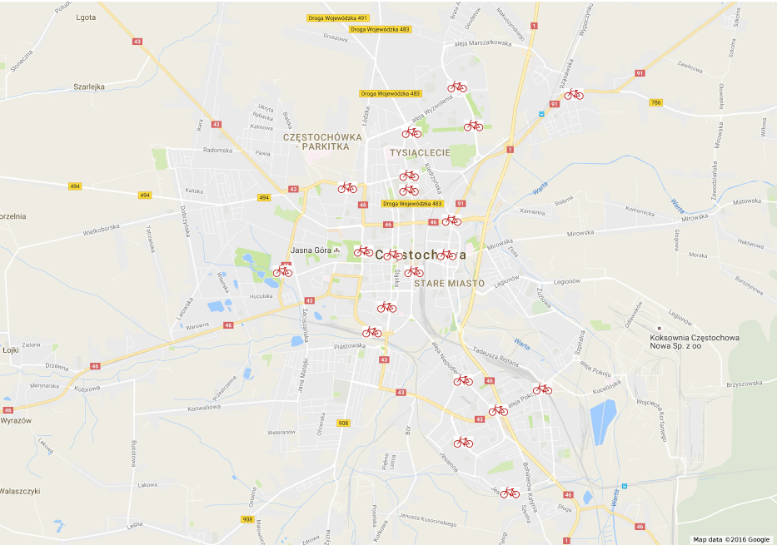
Powyższa mapa przedstawia proponowane przez Miasto Częstochowa lokalizacje stacji roweru miejskiego. Koncepcja zakłada usytuowanie 30 stacji, posiadających do dyspozycji użytkowników 280 rowerów. Obejmuje swoim zasięgiem obszary atrakcyjne turystycznie, gęsto zaludnione oraz dworce kolejowe. Te ostatnie stanowić będą niezwykle istotne ogniwo w siatce lokalizacji stacji – umożliwi się kontynuowanie podróży zarówno lokalnych jak i regionalnych rowerem, co zwiększy bezpośredniość dojazdu w stosunku do transportu zbiorowego oraz wykluczy problemy ze znalezieniem miejsca parkingowego związanego z podróżami samochodem osobowym. Ważne, aby system został wdrożony w zaproponowanym zakresie, gdyż niedobór stacji i rowerów oraz zbyt duże odległości między stacjami mogą zaważyć na jego sukcesie.
Badania natężeń ruchu wykazały aktualnie marginalny udział ruchu rowerowego w całkowitej strukturze ruchowej. Jedynie w przekroju na al. Niepodległości na wiadukcie nad PKP ich udział wyniósł niemal 3%, co świadczy o zainteresowaniu podróżami rowerowymi w tamtym rejonie.
Bezpieczeństwo rowerzystów oraz innych uczestników ruchu, dzielących z rowerzystami infrastrukturę transportową jest warunkiem wzrostu atrakcyjności tego środka transportu. Procentowy udział rowerzystów jako ofiar śmiertelnych wypadków drogowych w województwie śląskim wzrasta. W 2014 roku wyniósł 9,2%. Udział osób ciężko rannych pozostaje na stałym, wysokim poziomie 12%.

Niezbędne pomiary
- Liczba wypadków z udziałem rowerzystów, w tym liczba rannych i zabitych,
- Udział podróży rowerowych we wszystkich podróżach wykonywanych na terenie miasta,
- Liczba wypożyczeń rowerów w systemie roweru miejskiego,
- natężenie ruchu rowerowego na wybranych skrzyżowaniach i przejazdach rowerowych,
- natężenie ruchu rowerowego w wybranych przekrojach drogowych,
- Liczba przejazdów rowerowych,
- Długość ciągów rowerowych.

Lista zadań do realizacji
- Utworzenie systemu roweru miejskiego uzupełnionego w rowery specjalne (np. do przewozu towarów, dzieci, rowery dziecięce, rowery elektryczne),
- Utworzenie parkingów rowerowych przy węzłach przesiadkowych oraz przystankach transportu zbiorowego obsługujących największą liczbę podróżnych (B+R) wyposażonych w samoobsługowe stacje naprawcze,
- Umożliwienie podróżowania z rowerem w środkach transportu zbiorowego,
- Uzupełnienie sieci infrastruktury rowerowej – dróg, pasów i kontrapasów rowerowych,
- Dostosowanie skrzyżowań do ruchu rowerowego – budowa śluz, dostosowanie sygnalizacji świetlnej,
- Poprawa jakości istniejących dróg rowerowych,
- Zapewnienie zadaszonych miejsc postojowych pod budynkami użyteczności publicznej,
- Identyfikacja miejsc niebezpiecznych,
- Wyznaczenie przestrzeni wspólnych na ulicach w centrum miasta,
- Wprowadzenie stref TEMPO 30 oraz urządzeń uspokojenia ruchu w centrum i na terenie osiedli mieszkalnych,
- Wyznaczanie przejazdów rowerowych i stosowanie na nich udogodnień jak obniżenie krawężników, poręcze,
- Aktualizacja polityki rowerowej wyznaczającej standardy projektowania, budowania, eksploatacji, jakości stosowanych materiałów, jakości wykonania,
- Mapa miasta wskazująca czas dojazdu rowerem miedzy wybranymi punktami miasta,
- System zachęt do korzystania z roweru w codziennych podróżach,
- Udostępnienie map z drogami rowerowymi na terenie miasta oraz szlakami turystycznymi,
- Działania edukacyjne dla różnych grup społecznych.

Wizja celu
- Spójna sieć infrastruktury rowerowej,
- Bezpieczne warunki poruszania się rowerem,
- Ciągi rowerowe wolne od barier architektonicznych,
- Programy sygnalizacji świetlnej priorytetyzujące ruch rowerowy,
- Skrzyżowania uwzględniające komfort ruchu rowerowego,
- Poprawa warunków ruchu rowerowego,
- Upowszechnienie podróży rowerowych na krótkie i średnie odległości,
- Poprawa stanu środowiska naturalnego,
- Zmniejszenie kongestii,
- Zmniejszenie powierzchni parkingowych,
- Poprawa zdrowia publicznego.

Wskaźniki osiągnięcia celu
- Gęstość sieci rowerowej w km/km2,
- Udział osób podróżujących rowerem w podróżach codziennych,
- Wypadki z udziałem rowerzystów,
- Liczba miejsc postojowych dla rowerów,
- Stopień zajętości rowerowych miejsc postojowych przy obiektach Bike and Ride,
- Liczba stacji częstochowskiego roweru miejskiego,
- Liczba wypożyczeń rowerów w ciągu roku na mieszkańca,
- Subiektywne odczucia mieszkańców dotyczące komfortu poruszania się rowerem.

Transport zbiorowy

Stan istniejący
Nowoczesne i rozwijające się miasta nie mogą sprawnie funkcjonować bez wydajnego systemu transportu zbiorowego opartego o szeroką siatkę połączeń oraz wygodne i niezawodne środki transportu.
Blisko 39% wszystkich podróży odbywanych w mieście Częstochowa odbywana jest z użyciem transportu zbiorowego. Na terenie miasta funkcjonuje system oparty na 3 liniach tramwajowych i 32 liniach autobusowych. Dodatkowo za pomocą linii autobusowych obsługiwane są połączenia z gminami zewnętrznymi – Olsztyn, Poczesna, Blachownia, Mstów oraz Konopiska. Na rysunku poniżej przedstawiono liczbę biletów skasowanych i sprzedanych w pojazdach na przestrzeni lat 2011 – 2016. Dane za rok zostały prognozowane na podstawie wyników osiągniętych do lipca 2016 r. Po spadkach liczby pasażerów w latach 2011 – 2013, od 2014 odnotowuje się ponowne zwiększenie liczby pasażerów jednak o mniejszej dynamice niż w przypadku spadków. Prognozowane dane na przestrzeni półrocza 2016 roku wskazują utrzymanie wielkości z roku poprzedniego.
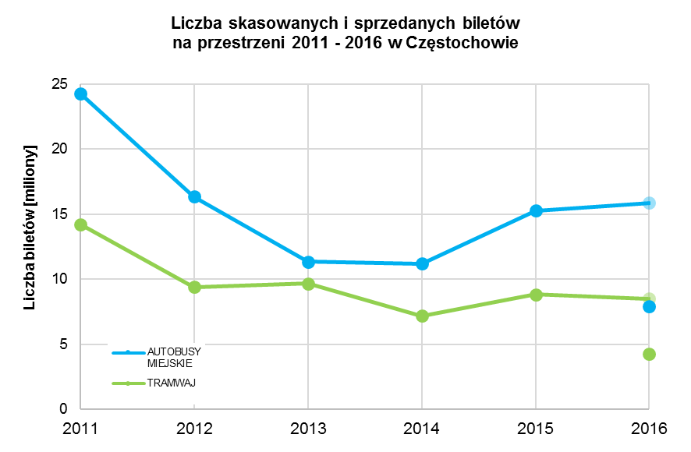
wartości za 2016 prognozowane na podstawie danych do 1 lipca
W dokumencie „Analiza zachowań transportowych w gminie Miasto Częstochowa” przedstawiono wyniki ankiet preferencji komunikacyjnych mieszkańców, w których blisko 35% z próby 1200 mieszkańców oceniło system transportu zbiorowego jako dobry. Taka ocena wskazuje na dość duże zaufanie i ugruntowaną pozycję jakim ceniona jest obsługa przez MPK Częstochowa. Jednocześnie blisko 20% respondentów odpowiedziało, że transport zbiorowy ocenia jedynie dostatecznie co stanowi pole do wprowadzenia usprawnień i ulepszeń. Wśród niezadowolonych użytkowników najczęściej wskazywano na wysokie ceny biletów oraz na niepunktualność kursowania, a co za tym idzie również niedostateczną niezawodność czasu podróży, czyli pewności dotarcia do celu w założonym czasie. 15% ankietowanych uznało transport zbiorowy jako niezawodny przy 8%, które oceniła ten aspekt negatywnie, z dużą ilością niezrealizowanych kursów. Mieszkańcy wskazują również na potrzebę tworzenia lub przekształcenia niektórych linii transportu zbiorowego. Jednocześnie przeprowadzone obecnie badania nie wskazują, konkretnie które linii wymagają największych korekt.
Obecnie na terenie Częstochowy, pomijając wydzielone torowisko tramwajowe oraz fragmentaryczne, krótkie pasy autobusowe, istnieje znikoma liczba środków umożliwiających priorytetyzację transportu zbiorowego względem ruchu indywidualnego. W ankiecie zapytano o wpływ potencjalnych usprawnień na zmianę preferencji komunikacyjnych i blisko co czwarty ankietowany deklarował większe wykorzystanie transportu zbiorowego. Jednocześnie aż 60% osób miało trudności z zajęciem jednoznacznego stanowiska, więc priorytety dla transportu zbiorowego mogą potencjalnie mieć jeszcze bardziej pozytywny wpływ. Może to wynikać z niewystarczającej wiedzy na temat współcześnie stosowanych metod udzielania priorytetów.
W tym samym badaniu pozytywnie oceniono również istniejącą flotę autobusową, a wśród elementów podnoszących bezpieczeństwo i komfort większość mieszkańców wskazało klimatyzację, udogodnienia dla osób niepełnosprawnych i niewidzących oraz pojazdy niskopodłogowe. Ankietowani wykazali również wysoką potrzebę dynamicznej informacji pasażerskiej oraz zapowiedzi głosowych w pojeździe. Komfort i nowoczesność pojazdów, ale również przystanków mogą przełożyć się na realne zwiększenie liczby pasażerów, co potwierdza opinia jednej czwartej respondentów dla których jest to czynnik, który skłoniłby ich do rezygnacji z podróży samochodem. Jednocześnie blisko 80% ankietowanych postrzega pojazdy floty MPK jako przestarzałe oraz negatywnie wpływające na środowisko.
Obecnie na terenie Częstochowy nie występują dedykowane węzły integracyjne, ale planowane są inwestycje tego typu w rejonach 3 dworców kolejowych: Częstochowa Główna, Częstochowa Stradom oraz Częstochowa Raków. Z analiz potoków pasażerskich przeprowadzonych na potrzeby opracowania ww. inwestycji wynika, że każdy z wymienionych punktów charakteryzuje się innymi potrzebami co do docelowej infrastruktury.
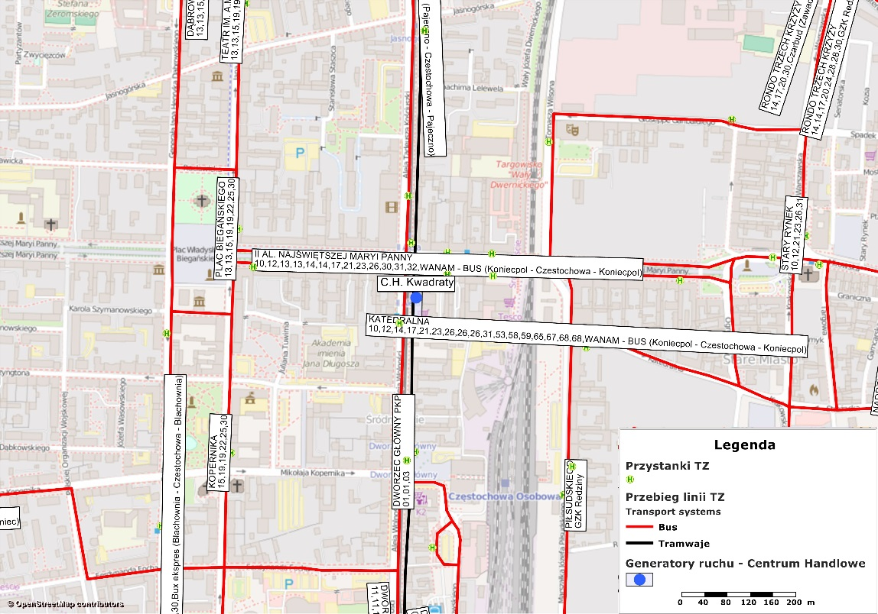
Węzeł integracyjny w okolicach Dworca Częstochowa Główna leży w strefie oddziaływania kilku, znaczących w skali miasta generatorów ruchu. Oprócz dworca PKP jest nim dworzec autobusowy – o dużym znaczeniu dla podróży autobusami dalekobieżnymi. Oprócz tego w bezpośrednim sąsiedztwie znajdują się wielkopowierzchniowe powierzchnie handlowe jak Centrum Handlowe Kwadraty. W nieco większej odległości znajdują się Galeria Jurajska i Centrum Handlowe Warta. Układ sieci transportu zbiorowego w bliskości wymienionych wyżej generatorów ruchu przedstawiono na rysunku poniżej.

Jak wykazano w „Analizy zachowań transportowych w gminie Miasto Częstochowa” centra handlowe i usługowe charakteryzują się dużą dostępnością miejsc parkingowych oraz długim czasem codziennej dostępności. Ruch przez nie generowany wzmaga się od rozpoczęcia popołudniowego szczytu komunikacyjnego i trwa do godzin wieczornych. Częstochowskie centra handlowe umożliwiają podróżowanie różnorakimi środkami transportu: samochodem oraz transportem zbiorowym. Do dyspozycji podróżujących udostępnione są miejsca parkingowe zlokalizowane bezpośrednio przy centrum oraz przystanki autobusowe czy tramwajowe.
Przykład Galerii Jurajskiej wskazuje, iż pomimo dostępności wielu linii transportu zbiorowego, drogi rowerowej, przeważający ruch odbywa się samochodami osobowymi. Pozostałe centa handlowo-usługowe generują ruch w analogiczny sposób.
Dodatkowo w strefie oddziaływania planowanego węzła przesiadkowego znajdują się instytucje użyteczności publicznej m.in. Urząd Miasta i Starostwo Powiatowe. Układ linii transportu zbiorowego w przypadku tych generatorów ruchu pokazano na rysunku poniżej.
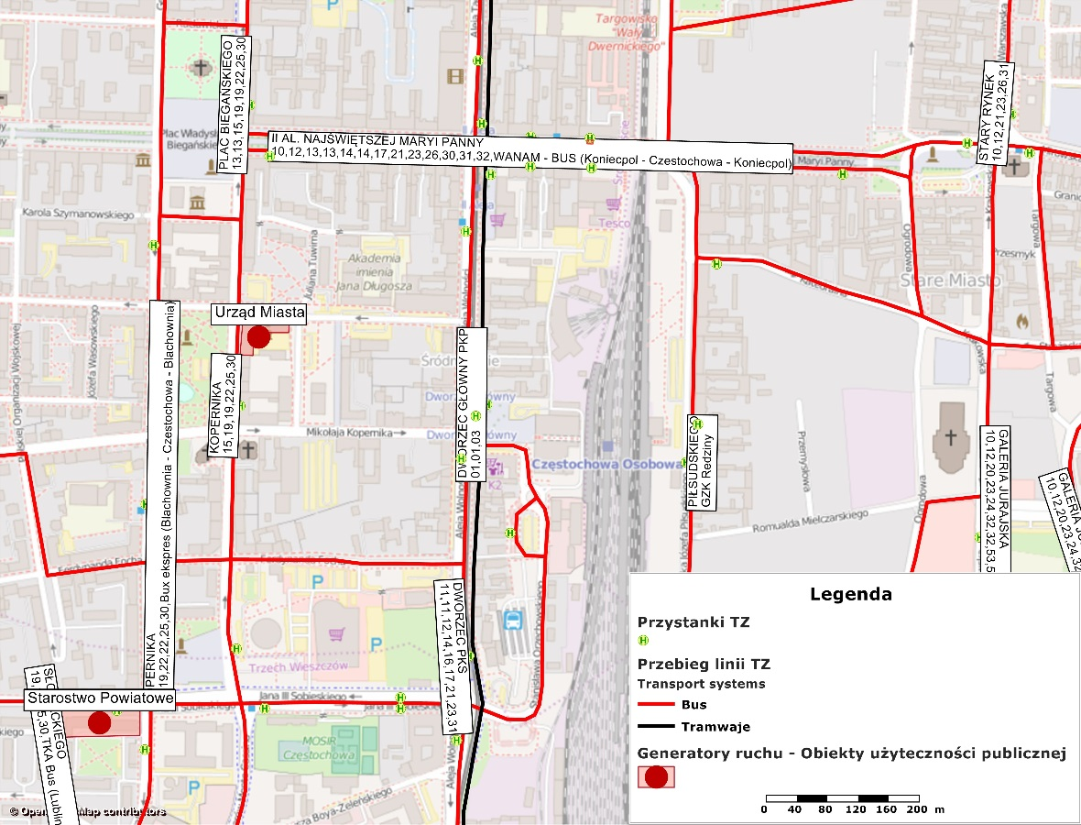

Obiekty użyteczności publicznej, jak urzędy, szpitale, uczelnie kładą mniejszy nacisk na zapewnienie odpowiedniej liczby miejsc parkingowych, nie znaczy to jednak, iż zainteresowanie odbywaniem podróży do tychże miejsc samochodem osobowym jest mniejsze. Generatory te przyczyniają się w największym stopniu do powstawania zatorów drogowych, pogłębiają problemy z parkowaniem, a więc utrudniają poruszanie się po Częstochowie nie tylko innym zmotoryzowanym uczestnikom ruchu ale także pieszym czy rowerzystom.
W przypadku Dworca Częstochowa Główna macierze relacji dla podróży dalekobieżnych (autobus i kolej) pomiędzy poszczególnymi środkami transportu wskazują, że w momencie przeprowadzania badań podróże do/z dworca wykonywane były najczęściej pieszo lub z wykorzystaniem autobusów miejskich/tramwajów. Zauważalny był też udział przesiadek wewnątrz systemu transportu miejskiego t.j. między autobusami i tramwajami. W badaniu podkreślono, że marginalny udział podróży rowerem może wynikać z braku infrastruktury.
Na rysunku poniżej przedstawiono procentowy udział poszczególnych form transportu w podróżach do Dworca Częstochowa Główna.
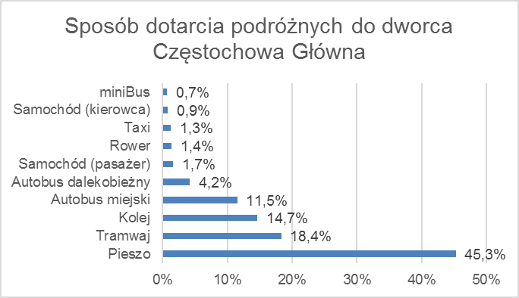
Podobna analiza przeprowadzona dla dworca Częstochowa Raków wskazuje, że jest to punkt początkowy/końcowy dla podróży transportem zbiorowym jak również punkt przesiadkowy wewnątrz systemu transportu zbiorowego. W przypadku podróży dalekobieżnych użytkownicy docierali najczęściej pieszo lub tramwajem. Na rysunku poniżej przedstawiono udział poszczególnych form transportu w podróżach do Dworca Częstochowa Raków.
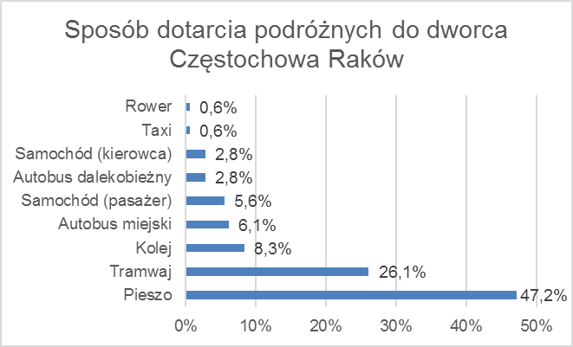
Dla ostatniej z planowanych lokalizacji dla węzła integracyjnego t.j. Częstochowy Stradom badania wykazały, że stanowi on punkt początkowy/końcowy podróży dalekobieżnych koleją. Potencjał tkwiący w budowie węzłów integracyjnych został potwierdzony przez ankietowanych w ramach badań do „Analizy zachowań transportowych w gminie Miasto Częstochowa”. W zależności od lokalizacji od 16% do 6% odpowiadających deklarowało częstsze wykorzystywania transportu zbiorowego. Na rysunku poniżej przedstawiono udział poszczególnych form transportu w podróżach do Dworca Częstochowa Stradom.

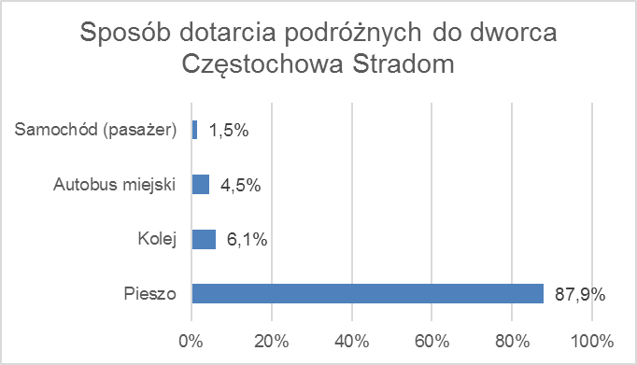
W odniesieniu do wszystkich 3 lokalizacji pod planowane węzły integracyjne wyniki wcześniejszych badań wskazywały brak infrastruktury rowerowej jako główny czynnik małej liczby podróży odbywanych rowerem. W układzie planowanych węzłów, przestrzeń dla użytkowników rowerów ma stanowić bardzo ważne ogniwo. We wszystkich 3 węzłach integracyjnych zaplanowano wybudowanie zadaszonych parkingów stwarzając tym samym dogodne warunki do podróżowania w systemie Bike & Ride. Bardzo ważną rolę będą pełnić stacje planowanego systemu roweru miejskiego zlokalizowane w bezpośrednim sąsiedztwie węzłów integracyjnych. Rozwiązanie to szczególnie może zachęcić mieszkańców, którzy do tej pory sporadycznie używali roweru na co dzień, do częstszego wykorzystywania transportu rowerowego w podróżach intermodalnych.
Wszystkie rozwiązania zaproponowane w ramach budowy węzłów integracyjnych mogą zauważalnie przyczynić się do zwiększenia mobilności mieszkańców oraz zwiększenia udziału podróży intermodalnych, również z wykorzystaniem m.in. transportu rowerowego, który do tej pory stanowił w nich tylko marginalną rolę.
Aby sprawdzić poziom zainteresowaniami podróżami intermodalnymi, należy ponownie przeprowadzić badanie ankietowe wśród pasażerów planowanego parkingu przy dworcu Częstochowa Główna, pytając o sposób kontynuowania podróży. Satysfakcjonującym wynikiem będzie wzrost ruchu wewnątrzmiejskiego odniesiony do wyników badania przepływów pasażerskich w obrębie projektowanego węzła Częstochowa Główna.
Użytkowana infrastruktura tramwajowa (użytkowane torowisko + tabor) cechuję się w dużej części znacznym stopniem zużycia. MPK w Częstochowie Sp. z o.o. użytkuje 44 wagony typu Konstal 105Na oraz 7 tramwajów typu PESA 129Nb (Twist). Średnia wieku wagonów typu Konstal wynosi 33 lata, w tym: 4 użytkowane wagony zostały wyprodukowane w 1975 r., 6 wagonów zostało wyprodukowanych w roku 1979, 6 wagonów zostało wyprodukowanych w roku 1980, 6 wagonów zostało wyprodukowanych w roku 1984, 6 wagonów zostało wyprodukowanych w roku 1985, 8 wagonów zostało wyprodukowanych w roku 1988, 4 wagony zostały wyprodukowane w roku 1989 i 4 wagony zostały wyprodukowane w 1990 roku. Wagony typu Konstal 105 Na są wysokopodłogowe i cechują się przestarzałą konstrukcją. Pojazdy są wyeksploatowane. Aktualnie eksploatowane torowisko tramwajowe także wskazuje na wysoki poziom zużycia. Do przebudowy kwalifikują się następujące odcinki:
- odcinek od pętli tramwajowej przy ul Fieldorfa –Nila (wraz z pętlą) do Alei Jana Pawła II,
- odcinek od Al. Jana Pawła II do Ronda Mickiewicza
- węzeł wjazdowo-wyjazdowy na teren MPK w Częstochowie,
- odcinek od Al. Wojska Polskiego do pętli tramwajowej przy Al. Pokoju (wraz z pętlą tramwajową),
- odcinek od pętli tramwajowej przy Al. Pokoju do pętli tramwajowej Kucelin (z wyłączeniem odcinka torowiska na wiadukcie kolejowym w Al. Pokoju do ul. Gilowej).

Niezbędne pomiary
- Napełnienia w pojazdach transportu zbiorowego na wybranych przystankach z rozróżnieniem na linie,
- Liczba pojazdów transportu zbiorowego (średni wiek, udział pojazdów niskopodłogowych/niskowejściowych),
- Opóźnienia transportu zbiorowego na wybranych liniach i odcinkach,
- Liczba sprzedanych biletów z rozróżnieniem na okresowe i jednorazowe,
- Liczba przewożonych pasażerów środkami transportu zbiorowego,
- Praca przewozowa realizowana przez pojazdy transportu zbiorowego,
- Udział wydatków z budżetu gminy na lokalny transport zbiorowy.

Lista zadań do realizacji
- Poprawa dostępności, funkcjonalności, stanu technicznego i estetycznego dworców kolejowych,
- Utworzenie centrów przesiadkowych z infrastrukturą P+R, B+R,
- Poprawa infrastruktury przystankowej i okołoprzystankowej,
- Udostępnienie informacji o warunkach ruchu w mieście,
- Udostępnienie informacji o rzeczywistym czasie odjazdu pojazdów transportu zbiorowego na przystankach,
- Przebudowa istniejącego torowiska celem uzyskania lepszej jakości wykonywanych przewozów tramwajowych,
- Budowa nowych odcinków linii tramwajowych ze szczególnym uwzględnieniem połączenia z osiedlem Parkitka.
- Zakup nowoczesnych, niskopodłogowych tramwajów celem wymiany wyeksploatowanego taboru,
- Kontynuacja zmiany floty transportu zbiorowego na bardziej ekologiczną,
- Nadanie priorytetu pojazdom transportu zbiorowego na ciągach o największym natężeniu ruchu,
- Uwzględnienie w polityce parkingowej standardów wyznaczania miejsc w okolicy przystanków transportu zbiorowego,
- Analiza połączeń transportem zbiorowym wszystkich punktów miasta,
- Analiza częstotliwości i regularności kursowania transportu zbiorowego,
- Akcje promocyjne

Wizja celu
- Wzrost znaczenia transportu zbiorowego we wszystkich podróżach niepieszych,
- Integracja rozkładów jazdy, taryf, biletów przewoźników obsługujących miasto Częstochowa oraz najbliższe gminy,
- Wzrost znaczenia dworców kolejowych jako centrów przesiadkowych,
- Bezpieczeństwo w pojazdach transportu zbiorowego i na jego przystankach
- Poprawa warunków środowiska naturalnego,
- Wzajemne wsparcie transportu zbiorowego z ruchem pieszym i rowerowym,
- Nowoczesny, komfortowy system transportu zbiorowego,
- Dostępny dla wszystkich mieszkańców,
- Atrakcyjny i czytelny dla turystów,
- Rzetelna i łatwo dostępna informacja o zmianach w rozkładach jazdy, taryfach, regulaminie,
- Niezawodność systemu,

Wskaźniki osiągnięcia celu
- Liczba kilometrów systemu komunikacji miejskiej,
- Roczna liczba podróży transportem publicznym na mieszkańca,
- Liczba przystanków wyposażonych w system informacji pasażerskiej,
- Udział osób podróżujących transportem zbiorowym w podróżach codziennych,
- Długość buspasów,
- Liczba zmodernizowanych przystanków transportu zbiorowego,
- Stopień pojazdów niskoemisyjnych w całkowitej liczbie taboru transportu zbiorowego,
- Liczba skrzyżowań z priorytetem dla transportu zbiorowego,
- Liczba przewozów komunikacją miejską na przebudowanych i nowych liniach komunikacji miejskiej,
- Liczba zintegrowanych centrów przesiadkowych,
- Ilość km przebudowanego torowiska (tor pojedynczy)
- Ilość zakupionych nowoczesnych, niskopodłogowych tramwajów
- Subiektywna ocena

Parkowanie

Stan istniejący
Ciągły wzrost współczynnika motoryzacji w mieście skutkuje coraz większymi problemami z parkowaniem pojazdów. Dotychczas priorytet samochodu osobowego pozwalał na zagospodarowanie miejskich przestrzeni pod tereny parkingów. Rozrastanie się obszarów parkowania, w tym nielegalnego, pogarsza warunki ruchu pieszego i rowerowego. Również bezpieczeństwo – zwłaszcza niechronionych użytkowników ruchu ulega obniżeniu, gdyż ograniczona zostaje widoczność. Najbardziej problematyczne są strefy wokół punktów użyteczności publicznej, rozrywki i kultury. Wspomniane funkcje niezmiennie wiążą się ze strefą śródmiejską. Dlatego też wymaga ona podejścia innego, niż to stosowane w pozostałych częściach miasta.
Strefa płatnego parkowania w Częstochowie boryka się z problemem nadmiernego zapełnienia przestrzeni miejskiej parkującymi pojazdami. Otacza ona teren Śródmieścia i Starego Miasta, fragment Tysiąclecia oraz obejmuje przyległe do niego ulice: 7 Kamienic, 3 Maja, Mirowska, Korczaka, Ogińskiego, Grunwaldzka, Zgody, aleja Wolności. W strefie usytuowano 116 parkometrów.
Opłaty w tej strefie obowiązują przez cały rok w dni robocze od poniedziałku do piątku, w godzinach od 9:00 do 17:00. Miejsca pozostawienia pojazdów nie są strzeżone, a taryfa dla całej strefy jest stała. Stawki opłat, podobnie jak lokalizację parkometrów czy zasięg strefy, dostępne są na stronie internetowej zarządu dróg. Bezpłatnie swój pojazd mogą pozostawić osoby niepełnosprawne. Mieszkańcy strefy płatnego parkowania uiszczają opłaty abonamentowe w systemie kwartalnym, a ich wysokość zależy od liczby posiadanych pojazdów.
Problem parkowania dotyka również autokarów dowożących pielgrzymów na Jasną Górę, dlatego też zasadnym jest zlokalizowanie parkingu dla nich poza strefą, zapewniając tym samym możliwość dojazdu za pomocą środków transportu zbiorowego.
Polityka parkingowa miasta została oceniona bardzo surowo - ponad połowa mieszkańców biorących udział w badaniu preferencji transportowych wskazała, iż zaparkowanie w obrębie strefy płatnego parkowania jest niemożliwa, tylko 12% respondentów nie ma problemów z zaparkowaniem pojazdu w pobliżu celu. Niewielki odsetek korzysta z aplikacji mobilnych aby zapłacić za postój, większość wybiera tradycyjne parkometry. Jednak możliwość wykorzystania elektronicznej portmonetki zintegrowanej z biletem elektronicznym zainteresowała ponad 80% badanych. Również idea carpoolingu nie jest bardzo popularna w mieście – respondenci niechętnie podróżują z osobami spoza rodziny. Równocześnie zawężenie grupy do współpracowników spowodowało znaczący wzrost zainteresowania wspólnym podróżowaniem.
Na terenie Częstochowy nie ma obecnie ani jednego parkingu umożliwiającego kontynuowanie podróży innym środkiem transportu. System ten, w połączeniu ze sprawnie działającym systemem transportu zbiorowego czy roweru miejskiego, ogranicza zatłoczenie na drogach wewnątrz miasta, uwalnia przestrzeń miejską dotychczas wykorzystywaną w celach parkingowych.

Niezbędne pomiary
- Rotacja na parkingach zlokalizowanych przy kluczowych obiektach w mieście,
- Napełnienie na strategicznych parkingach,
- Odsetek miejsc parkingowych w systemie P+R i B+R w stosunku do wszystkich miejsc parkingowych w mieście (na wydzielonych parkingach),
- Źródła i cele podróży użytkowników parkingów P+R i B+R
- Odsetek wolnych miejsc w stosunku do wszystkich miejsc w pasie ulicznym
- Odsetek pojazdów zaparkowanych nieprawidłowo

Lista zadań do realizacji
- Inwentaryzacja i badania miejsc postojowych,
- Ograniczenie możliwości parkowania na terenie Śródmieścia,
- Uchwalenie zasad polityki parkingowej regulującej poprawność wyznaczania miejsc parkingowych, ich ilość, zakładaną rotację,
- Edukacja mieszkańców,
- Zwiększenie znaczenia parkingów wydzielonych,
- Wyznaczenie miejsc krótkiego postoju (do 2 godzin) dla autokarów turystycznych w rejonie śródmiejskim oraz miejsc dłuższego postoju przy centrach przesiadkowych,
- Uruchomienie systemu prowadzenia na wolne miejsca postojowe na parkingach strategicznych,
- Wydzielenie miejsc krótkiego postoju dla transportu indywidualnego (K+R),
- Wdrożenie systemów B+R i P+R,
- Wprowadzenie udogodnień dla użytkowników B+R i P+R,
- Wyznaczenie miejsc dla użytkowników systemów car sharing i carpooling.

Wizja celu
- Ograniczenie parkowania niezgodnie z przepisami,
- Szybka reakcja służb na parkowanie niezgodne z przepisami,
- Poprawa widoczności pieszych przez ograniczenie parkowania przy przejściach dla pieszych,
- Odzyskana przestrzeń miejska,
- Przywrócenie chodnikom ich pierwotnej funkcji,
- Zaangażowanie mieszkańców miejsc objętych zmianami,
- Zwiększenie rotacji na parkingach przy budynkach użyteczności publicznej,
- Zwiększenie udogodnień dla pieszych i rowerzystów kosztem najatrakcyjniejszych miejsc parkingowych,
- Wypieranie parkowania z ulic – zamiast nich zatoki, wydzielone parkingi,
- Skrócenie czasu podróży przez informację o rzeczywistej liczbie miejsc parkingowych na parkingach strategicznych,
- Zwiększenie udziału podróży intermodalnych.

Wskaźniki osiągnięcia celu
- Liczba miejsc postojowych przy obiektach Park and Ride,
- Liczba miejsc postojowych dla osób niepełnosprawnych przy obiektach Park and Ride,
- Liczba dostępnych miejsc parkingowych w centrum miasta,
- Liczba dostępnych miejsc parkingowych dla osób niepełnosprawnych w centrum miasta,
- Odsetek parkingów strategicznych objętych systemem prowadzenia na wolne miejsca parkingowe

Ruch samochodowy

Stan istniejący
Rola samochodu w nowoczesnym i przyjaznym dla mieszkańców mieście ulegać będzie zmniejszeniu, a jego dotychczasowe funkcje zostaną przejęte przez transport zbiorowy i ruch rowerowy. Zmiany widoczne są również w projektowaniu infrastruktury i postrzegania przestrzeni miejskiej. Idea podróżowania indywidualnym środkiem transportu, jakim jest samochód osobowy, zmieni charakter na wspólny – wykorzystując własny pojazd do podróżowania z innymi lub korzystając z ogólnodostępnych wypożyczalni miejskich. Wyznaczone zostaną strefy swobodnego dostępu dla samochodów osobowych, jak również strefy ruchu uspokojonego, strefy wspólne, gdzie priorytet będzie miał ruch pieszy i rowerowy oraz obszary wyłączone z ruchu samochodowego.
Rosnący wskaźnik motoryzacji zmusza władze miasta do wskazania alternatyw dla posiadania własnego samochodu. Może nim być dobrze zorganizowany i spełniający oczekiwania mieszkańców transport zbiorowy, wspólne podróże samochodem osobowym lub wspomniane powyżej wypożyczalnie. Te same działania alternatywne można stosować w części podróży służbowych.
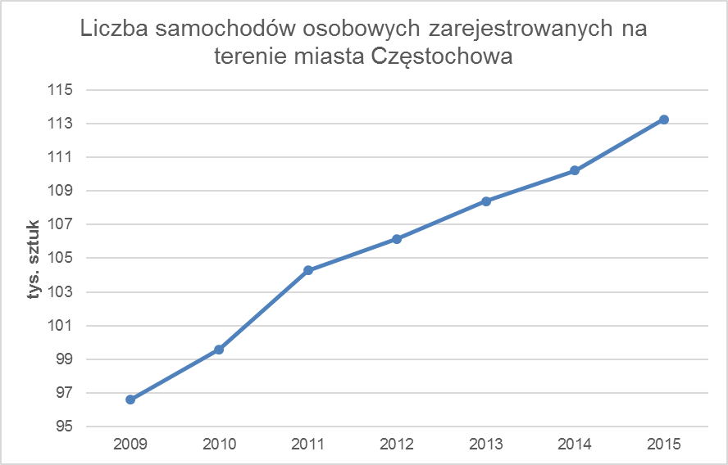
Mieszkańcy Częstochowy zapytani o sposób wykonywania codziennych podróży najczęściej wskazywali podróż samochodem. Jako powód wskazywali najczęściej większą wygodę, krótszy czas podróży samochodem oraz przewóz dzieci. Pomimo zwycięskiego miejsca samochodu, respondenci wykazali się otwartością zmiany przyzwyczajeń pod warunkiem unowocześnienia taboru transportu zbiorowego, zwiększenia jego częstotliwości oraz zwiększenia liczby przystanków. Co piąty z nich pomimo wprowadzenia udogodnień, nie przewiduje zmiany sposobu podróżowania. Jako przewagę samochodu osobowego wskazywano również niższy koszt podróży. Przekonanie to wiąże się wyłącznie z opłatą za paliwo, pomija się koszty zakupu pojazdu, jego straty wartości, ubezpieczenia, napraw serwisowych, kosztów eksploatacji, przeglądów czy opłat za przejazd drogą płatną.
W chwili obecnej jest on nie tylko uprzywilejowanym środkiem transportu, ale i priorytetowym z punktu widzenia infrastruktury. Na pytanie czy zmiana priorytetu na rzecz transportu zbiorowego wpłynie na zmianę zachowań transportowych, co czwarty badany odpowiedział pozytywnie, a 60% była niezdecydowana. Grupa ta wymaga dodatkowych informacji i motywacyjnego bodźca.
Uzupełnieniem podróży transportem zbiorowym mogą być wspólne podróże własnym samochodem lub wypożyczenie go. Częstochowa posiada wypożyczalnie samochodów, jednak są one mało atrakcyjne kosztowo, aby w obecnej formie mogły zmienić nawyki mieszkańców.
W Częstochowie brakuje narzędzia ułatwiającego organizację wspólnych podróży wewnątrzmiejskich. Brak społecznej akceptacji, wynikający z niskiej świadomości powoduje, iż większość kierowców podróżuje samotnie - 37% podwozi osoby spoza rodziny rzadziej niż raz w miesiącu. Tylko 2% decyduje się na to codziennie, a i oni nie są w żaden sposób premiowani. Obiecujący jest wynik tego samego pytania, zawężonego do podróży ze współpracownikiem, gdzie 78% badanych skorzystałoby z powyższego rozwiązania. Podróż ze współpracownikiem jest łatwiejsza do zorganizowania – znane jest miejsce zamieszkania, godziny pracy czy zwyczaje współpasażera. Brak działań w obszarze ułatwienia organizowania wspólnych przejazdów spowoduje niewykorzystanie potencjału osób, które z różnych powodów nie zrezygnują z podróży samochodem, a które z powodzeniem mogą podróżować w systemie carpoolingu.
Rola przebudowy i budowy dróg w ograniczaniu natężenia ruchu w centrum miasta Uspokojenie ruchu w centrum miasta oraz rozwój transportu publicznego wymaga skanalizowania tego ruchu głównymi ciągami dróg wyższej kategorii (drogi krajowe i wojewódzkie). Nadal wskazane jest przebudowywanie lub budowanie nowych połączeń drogowych, które umożliwią wyprowadzenie tranzytu z centrum miasta, ruchu ciężkiego (w tym towarowego) przy jednoczesnym stworzeniu możliwości dla mieszkańców i przyjezdnych z poza granic miasta na sprawne dotarcie do celu przy użyciu środków komunikacji zbiorowej. Drogi wyższej kategorii spełniają m.in. następującą rolę:
1.służą za alternatywę dla tranzytu przez autostradę A1 będącej obwodnicą Częstochowy,
2.spełniają nadrzędną rolę w ruchu lokalnym pozwalając na szybkie skomunikowanie dzielnic miasta w osi północ-południe, wschód-zachód,
3.dzięki stosowanym rozwiązaniom głównie na drogach krajowych w zakresie zaprojektowania bezkolizyjnych skrzyżowań poprawiają bezpieczeństwo uczestników ruchu drogowego,
4.wspierają mobilność miejską przy pomocy ścieżek rowerowych,
5.wspierają transport publiczny umożliwiając szybki przejazd łącząc skrajne dzielnice miasta oraz sąsiadujące gminy,
6.uspokajają ruch w centrum miasta, a na samej trasie dzięki bezkolizyjnym rozwiązaniom zmniejszają emisję środków lotnych do atmosfery,
7.czytelny i funkcjonalny układ drogowy pozwala na separację ruchu pieszego, rowerowego i samochodowego co zwiększa komfort i bezpieczeństwo użytkowników,
8.wysokiej jakości infrastruktura drogowa to doskonała baza dla usprawnienia mobilności transportu publicznego m.in. wydzielenie bus pasów; skrzyżowania dostosowane do wielkości taboru autobusowego,
9. połączenia drogowe umożliwiające dojazd do tzw. centrów intermodalnych; czy też węzłów przesiadkowych;
10. logistykę połączeń stref przemysłowych , centrów przeładunkowych w zakresie transportu towarów
Kluczowe inwestycje drogowe dla miasta, które będą miały wpływ na transformację zachowań podróżnych są następujące:
1.Przebudowa lub budowa dróg krajowych:
a)Przebudowa DK 1 (DK91) w granicach administracyjnych miasta jako głównego korytarza tranzytowego oraz łączącego dzielnice miasta i gminy ościenne;
b)Przebudowa DK-46 z uwzględnieniem budowy nowych przebiegów jako główne odcinki wyprowadzające ruch tranzytowy z centrum miasta;
c)Budowa połączenia DK-1 z DK-46 tzw. Bugajska bis – budowa nowych połączeń z gminami jurajskimi umożliwiająca bezpieczne bezkolizyjne przejazdy.
2.Drogi wojewódzkie:
a)Przebudowa DW 483 – jako połączenie między osiedlowe i międzygminne usprawniające nie tylko ruch samochodowy, ale także rowerowy i przede wszystkim transport publiczny,
b)Przebudowa DW 494 - jako połączenie między osiedlowe i międzygminne usprawniające nie tylko ruch samochodowy, ale także rowerowy i przede wszystkim transport publiczny,
3.Pozostałe drogi (powiatowe, gminne):
a)Umożliwiające połączenie między gminami, dzielnicami i w obrębie miasta
b)Drogi umożliwiające wyprowadzenie ruchu ze ścisłego centrum miasta np. nowe połączenie 1 Maja – ul. Krakowska; wyprowadzające ruch tranzytowy z dzielnic o gęstej zabudowie wielorodzinnej np.ul. Korfantego.

Niezbędne pomiary
- Wskaźnik motoryzacji w mieście,
- Liczba wypadków w ruchu drogowym, w tym liczba rannych i zabitych,
- natężenie ruchu samochodowego w wybranych przekrojach drogowych,
- natężenie ruchu samochodowego na wybranych skrzyżowaniach,
- natężenie ruchu samochodowego tranzytowego przez wybrane punkty,

Lista zadań do realizacji
- Wyznaczenie stref swobodnego dostępu dla samochodów indywidualnych,
- Edukacja i zwiększenie świadomości mieszkańców poprzez akcje promocyjne,
- Stworzenie platformy ułatwiającej korzystanie z carpoolingu,
- Wyznaczenie stref wolnych od ruchu samochodowego,
- Wyznaczenie stref o ograniczonej roli samochodu osobowego – uwspólnienie przestrzeni,
- Zmniejszenie liczby miejsc postojowych w centrum miasta, udostępnienie ich na wyznaczonych parkingach, zwłaszcza przy centrach przesiadkowych,
- Zmniejszenie przepustowości ulic i skrzyżowań w strefie śródmiejskiej – uspokojenie ruchu, wyznaczenie pasów rowerowych i buspasów, zwężenia szerokości jezdni, wprowadzenie skrzyżowań równorzędnych; przy jednoczesnym wyznaczeniu korytarzy drogowych wyprowadzających ruch z centrum miasta, umożliwiających objazdy i sprawne połączenia z gminami ościennymi (drogi krajowe, wojewódzkie, powiatowe, gminne,
- Przystosowanie sygnalizacji świetlnych strefy śródmiejskiej dla potrzeb transportu zbiorowego, pieszych i rowerzystów,
- Dystrybucja mapy obszarów ograniczonego dostępu oraz parkingów strategicznych,
- Upłynnienie ruchu – systemy ITS,
- Wdrożenie systemu wykrywania zdarzeń drogowych.

Wizja celu
- Zmniejszenie liczby samochodów indywidualnych w mieście,
- Bardziej efektywne wykorzystywanie samochodu,
- Zmniejszenie kosztów społecznych i uciążliwości społecznej,
- Zwiększenie znaczenia innych form transportu niż samochód osobowy,
- Zmniejszenie wskaźnika motoryzacji w mieście
- Upowszechnienie usług car sharing i carpooling,
- Zniesienie priorytetu osiągnięcia jak największej przepustowości ruchu samochodowego na skrzyżowaniach,
- Poprawa jakości środowiska naturalnego, obniżenie poziomu hałasu,
- Poprawa bezpieczeństwa uczestników ruchu drogowego,
- Zmniejszenie kongestii.

Wskaźniki osiągnięcia celu
- Wskaźnik motoryzacji,
- Długość ulic o ruchu uspokojonym,
- Odsetek osób odbywających codzienne podróże samochodem osobowym,
- Liczba skrzyżowań objętych systemem ITS,
- Skrócenie czasu reakcji na zdarzenie drogowe w stosunku do czasu reakcji bez działania systemu,
- Liczba zdarzeń i wypadków drogowych

Transport towarów

Stan istniejący
Obecnie na terenie miasta Częstochowy zarejestrowane jest około 20 tys. pojazdów ciężarowych (wliczając w to ciągniki siodłowe). Na rysunku poniżej przedstawiono wykres pokazujący zmianę liczby pojazdów ciężarowych na przestrzeni okresu 2009 – 2015. Od 2011 liczba pojazdów ciężarowych utrzymywana jest na względnie stałym poziomie.
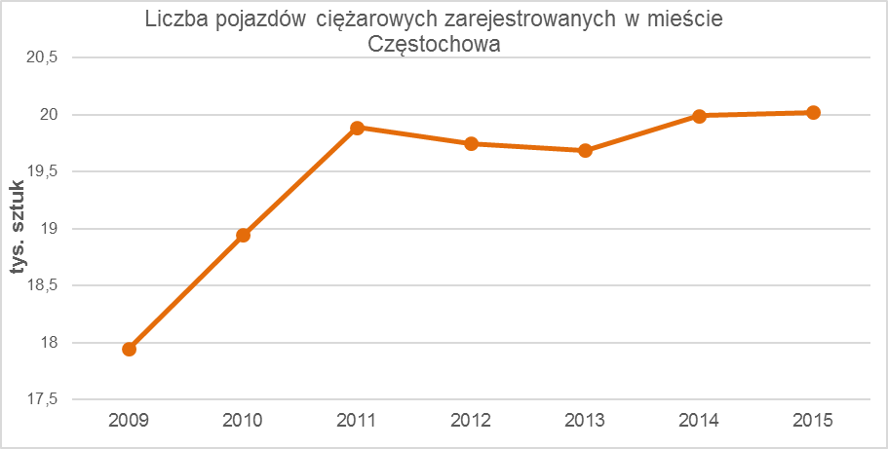
Z powodu braku obwodnicy ruch tranzytowy przebiega przez miasto al. Wojska Polskiego wchodzącą w skład DK 1 (wchodzi w skład europejskiego korytarza E 75) oraz DK 46. Duże obciążenie ciężkim ruchem tranzytowym powoduje znaczne utrudnienia dla częstochowskiego ruchu wewnętrznego. Znaczny udział pojazdów ciężarowych wpływa również na pogorszenie bezpieczeństwa ruchu drogowego. W momencie powstawania dokumentu realizowana jest budowa obwodnicy miasta, której planowane otwarcie przewidziano na 2019 rok.
Bardzo duży ruch towarowy zwiększa prawdopodobieństwo występowania znacznej liczby pojazdów przeciążonych i niespełniających wymogów nośności obecnie istniejących nawierzchni. Miasto, oprócz przenośnej wagi, nie posiada obecnie skutecznego narzędzia pozwalającego na bieżące weryfikowanie i karanie kierowców, których pojazdy przekraczają normy.
W rejonie Starego Miasta istnieją ograniczenia w ruchu dla pojazdów ciężarowych o rzeczywistej masie całkowitej powyżej 3,5 t, a nawet 2,5 t. W przypadku dostaw oraz zaopatrzenia uwzględniono godziny w których dozwolone jest korzystanie lub wjazd na wyznaczone ulice np. zezwolenie dla pojazdów zaopatrzenia w godzinach 11 – 22 na dostęp do al. Najświętszej Maryi Panny.
Duże tereny przemysłowe, z potencjałem rozwojowym m.in. Częstochowskiego Parku Naukowo – Technologicznego, mogą być obsługiwane zarówno przez transport kolejowy - linia kolejowa nr 1 (Warszawa Centralna – Katowice) oraz drogowy połączenie z DK 1 oraz DK 46 poprzez system ulic.

Niezbędne pomiary
- natężenie ruchu samochodowego tranzytowego przez wybrane punkty,
- struktura rodzajowa ruchu na wybranych ciągach miasta.

Lista zadań do realizacji
- Wprowadzenie ograniczeń wjazdu do miasta samochodom ciężarowym po oddaniu obwodnicy Częstochowy,
- Racjonalizacja czasu dostępu prowadzenia dostaw do punktów usługowych (określone pory dnia),
- Promocja dostaw alternatywnymi środkami transportu, np. rowerowe przesyłki kurierskie,
- System ważenia pojazdów w ruchu po zbudowaniu obwodnicy,
- Wyznaczenie miejsc postoju dla pojazdów ciężarowych,
- Ograniczenie wjazdu pojazdów ciężarowych do historycznych obszarów miasta

Wizja celu
- Miasto wolne od ruchu tranzytowego,
- Zwiększenie bezpieczeństwa ruchu drogowego,
- Zwiększenie znaczenia dostaw alternatywnymi środkami transportu,

Wskaźniki osiągnięcia celu
- Liczba mandatów wystawionych za nieuprawniony wjazd do strefy objętej zakazem ruchu pojazdów ciężarowych

Edukacja i promocja

Stan istniejący
Edukacja w zakresie transportu i mobilności to kluczowy punkt zapewniający powodzenie wdrażania w życie zadań, mających poprawić komfort poruszania się po mieście. Edukować powinno się wszystkie grupy wiekowe, zaczynając od dzieci, a kończąc na ludziach starszych. Bezwzględnie należy pamiętać, iż procesowi edukacji powinny podlegać również osoby o obniżonej mobilności. Podział na grupy wiekowe, społeczne, zawodowe sprzyja identyfikowaniu się osób z omawianą problematyką. Zaangażowanie społeczne jest niezbędne aby dostrzec istotę problemu i świadomie wybierać rozwiązania zrównoważone. Szczególnie istotna jest edukacja dzieci, których postawy i zaszczepiana wiedza wpłyną na postawę rodziców i dalszego otoczenia dorosłych.
Edukacja musi łączyć się z promocją zachowań propagujących zrównoważony transport. Wiedza i dobra praktyka musi być poparta działaniami zmieniającymi odbiór społeczny podróży transportem zbiorowym, rowerem czy pieszo. Zarówno bezpośrednia interakcja z mieszkańcami, jak i bardziej pośrednie formy, np. dystrybucja map, folderów tematycznych stanowić będzie zaczątek do dyskusji w gronie lokalnych społeczności. Udział w promocji powinny wziąć również lokalne media, wspierając działania realizowane przez jednostkę odpowiedzialną za mobilność w Częstochowie. Należy zwracać uwagę, aby przekaz był spójny, czytelny dla jak największej liczby mieszkańców.
Aktualnie prowadzone są akcje edukacyjno-promocyjne dla najmłodszych, organizowane przez Policję. Przedstawiciele odwiedzają szkoły i przedszkola ucząc bezpiecznych zachowań komunikacyjnych. Miasto Częstochowa przygotowało również platformę umożliwiającą wymianę informacji dotyczących transportu w mieście. Powinna być ona możliwie często aktualizowana, a informacje zebrane za jej pomocą w widoczny dla mieszkańców sposób wykorzystywane i przetwarzane.

Niezbędne pomiary
- Udział partycypacyjny mieszkańców w lokalne przedsięwzięcia,
- Popularność platformy komunikacji z mieszkańcami,
- Badania ankietowe preferencji transportowych mieszkańców

Lista zadań do realizacji
- Edukacja szkolna w zakresie zrównoważonego transportu,
- Edukacja osób dorosłych, w tym osób o ograniczonej mobilności, osób starszych,
- Wydawanie broszur informacyjnych odpowiadających aktualnym kampaniom,
- Organizacja imprez plenerowych o tematyce mobilności i bezpieczeństwa ruchu drogowego,
- Organizacja konkursów, gier, festiwali mobilności,
- Rozbudowanie platformy komunikacji z mieszkańcami,
- Publikowanie raportów o zmianach zachowań komunikacyjnych w mieście,
- Przygotowanie planera podróży uwzględniającego alternatywne sposoby odbywania podróży (również intermodalne)

Wizja celu
- Wpływanie na zachowania transportowe mieszkańców Częstochowy poprzez ich dzieci,
- Kapitał wiedzy i dobrych nawyków zaszczepiony w wieku szkolnym będzie owocował w okresie dorosłości,
- Zaangażowanie lokalnych społeczności w szerzenie idei zrównoważonej mobilności,
- Zaangażowanie lokalnych autorytetów,
- Dobry przykład dawany przez władze miasta, urzędników, pracowników jednostek miejskich,
- Zwiększenie partycypacji społecznej w lokalne projekty,
- Zwiększenie świadomości transportowej i ekologicznej mieszkańców,
- Zwiększenie dostępu do informacji,
- Zwiększenie bezpieczeństwa wszystkich użytkowników ruchu drogowego

Wskaźniki osiągnięcia celu
- Liczba osób objętych działaniami edukacyjnymi,
- Liczba zrealizowanych działań edukacyjno-promocyjnych

Zarządzanie mobilnością

Stan istniejący
Mobilność można rozumieć jako zbiór zasad i zależności na poszczególnych szczeblach: miejskim i ograniczającym się do instytucji. Ostatnie nazywamy generatorami ruchu, a więc generatorem ruchu nazywamy obiekt, do którego każdego dnia muszą dostać się jego użytkownicy – urzędy, centra handlowe i biznesowe, szkoły, duże osiedla mieszkaniowe oraz zakłady pracy. To miasta w pigułce. Dlatego też plan zrównoważonej mobilności dla generatorów ruchu opiera się na założeniach zrównoważonych planów mobilności miejskiej – symbiozie wszystkich form przemieszczania się, korzystania z nich świadomie, w sposób zrównoważony, efektywny czasowo i kosztowo. Proces ten koncentruje się jednak na specyfice danego obiektu i jego użytkownikach. Ważnym punktem planu jest zaspokojenie potrzeb mobilności pracowników, mieszkańców, klientów i gości w zgodzie z postulatami lokalnych społeczności.
Plany mobilności dla generatorów ruchu służą zredukowaniu problemów komunikacyjnych, wywołanych przez funkcję generatora, a wpływających na warunki ruchu na znacznie większym obszarze. Dzięki planom następuje redukcja czasu i kosztów związanych z koniecznością dojazdu, które ponoszą użytkownicy obiektów, hałasu i zanieczyszczeń środowiska, zwiększa się natomiast dostępność obiektu, prestiż miejsc oraz stan zdrowia użytkowników. Powinny obejmować cały proces badań i wdrożenia, zaczynając od określenia profilu organizacji, przeprowadzenia audytu dostępności obiektu, badań ankietowych użytkowników, ich analizę, osadzenia danych w warunkach lokalnych, nakreślenia stanu istniejącego, poprzez wyznaczenie celów i wskaźników ich spełnienia, partycypacyjną strategię zmian, po elementy wdrożenia oraz monitoring i ocenę efektywności po zakończonym cyklu. Proces wdrożenia powinien zawierać rozłożone w czasie działania infrastrukturalne – twarde, i miękkie – między innymi edukacyjne i promocyjne, dobierane indywidualnie i określone szczegółowo po przeprowadzonym badaniu użytkowników oraz audycie dostępności.
Wszelkie działania powinny być zgodne z politykami wyższego szczebla oraz prawem lokalnym. Plan mobilności dla generatora ruchu powinien wpisywać się w założenia polityki parkingowej zorientowanej na równoważenie popytu na miejsca parkingowe, polityk: rowerowej oraz pieszej usprawniających jakość podróży niezmotoryzowanych. Ponadto, niezbędne jest prowadzenie działań konsultacyjnych i partycypacyjnych. Każdy plan mobilności dla generatora ruchu powinien uwzględniać dane o ruchu w jego otoczeniu oraz wykorzystywać wszelkie dostępne wyniki pomiarów, mogące wpłynąć na wybór środków równoważących mobilność użytkowników. Niezbędne jest wyznaczenie wewnętrznego lub zewnętrznego koordynatora odpowiedzialnego za kontakt ze wszystkimi grupami interesariuszy oraz odpowiadającego za kolejne etapy wdrożenia planu.
Generator ruchu spełnia funkcje wynikające z potrzeb mieszkańców, władz lokalnych, inwestorów. Generator każdego rodzaju generuje potoki ruchu stanowiące nierzadko szkielet wszystkich odbywanych podróży. Lokalny generator powoduje globalne w skali miasta czy dzielnicy skutki zmieniające obraz najbliższego otoczenia obiektu, zmianę zachowań komunikacyjnych użytkowników jak utrata terenów pieszych i rowerowych na rzecz miejsc parkingowych, brak dogodnej infrastruktury transportu zbiorowego czy niedostosowanie jego oferty do potrzeb. Rosnący wskaźnik motoryzacji, przewaga inwestycji infrastrukturalnych wpływają na rosnące natężenia ruchu wewnątrz miast i obszaru funkcjonalnego. Działania dedykowane generatorom ruchu pozwalają wpłynąć na użytkowników bardziej indywidualnie, zmieniając charakter w zależności od lokalizacji generatora. Zaniechanie powyższych działań prowadzić będzie do utraty użytkowego i łatwo dostępnego charakteru opisywanych miejsc, a co za tym idzie ich negatywnego odbioru. Kumulowanie się lokalnych problemów komunikacyjnych wpływa na wzrost problemu w skali miasta.
Zarówno działania w skali mikro, opisane powyżej, jak i w skali całego miasta wymagają współpracy poszczególnych grup interesariuszy. Najefektywniejszym sposobem jest wyznaczenie przedstawicieli koordynujących działania w wybranych obszarach.

Niezbędne pomiary
- Odsetek generatorów ruchu posiadających plan mobilności w stosunku do wszystkich generatorów ruchu w mieście,
- Stan osiągnięcia wyznaczonych celów dla poszczególnych generatorów ruchu

Lista zadań do realizacji
- Stworzenie centrum mobilności,
- Wyznaczenie koordynatora ds. mobilności,
- Stworzenie planów mobilności dla generatorów ruchu,
- Nadzór nad planami mobilności dla generatorów ruchu,
- Promocja podróżowania poza godzinami szczytu komunikacyjnego.

Wizja celu
- Jasny podział kompetencji koordynatora ds. mobilności oraz zadań centrum mobilności,
- Racjonalizacja wykorzystanie infrastruktury transportowej poprzez promowanie podróży poza godzinami szczytu komunikacyjnego,
- Wspieranie działań zmieniających zachowania transportowe na poziomie zakładu pracy, szkoły itp.,
- Zwiększeniu udziału podróży alternatywnych w stosunku do samochodu osobowego do generatorów ruchu,
- Prestiż miejsc objętych planami mobilności,
- Ograniczenie kosztów związanych z dojazdami do pracy i nauki,
- Ograniczenie kosztów związanych z utrzymywaniem pojazdów służbowych,
- Poprawa jakości środowiska naturalnego,
- Poprawa zdrowia pracowników objętych planami mobilności,
- Zmniejszenie problemów komunikacyjnych w okolicach generatorów ruchu.
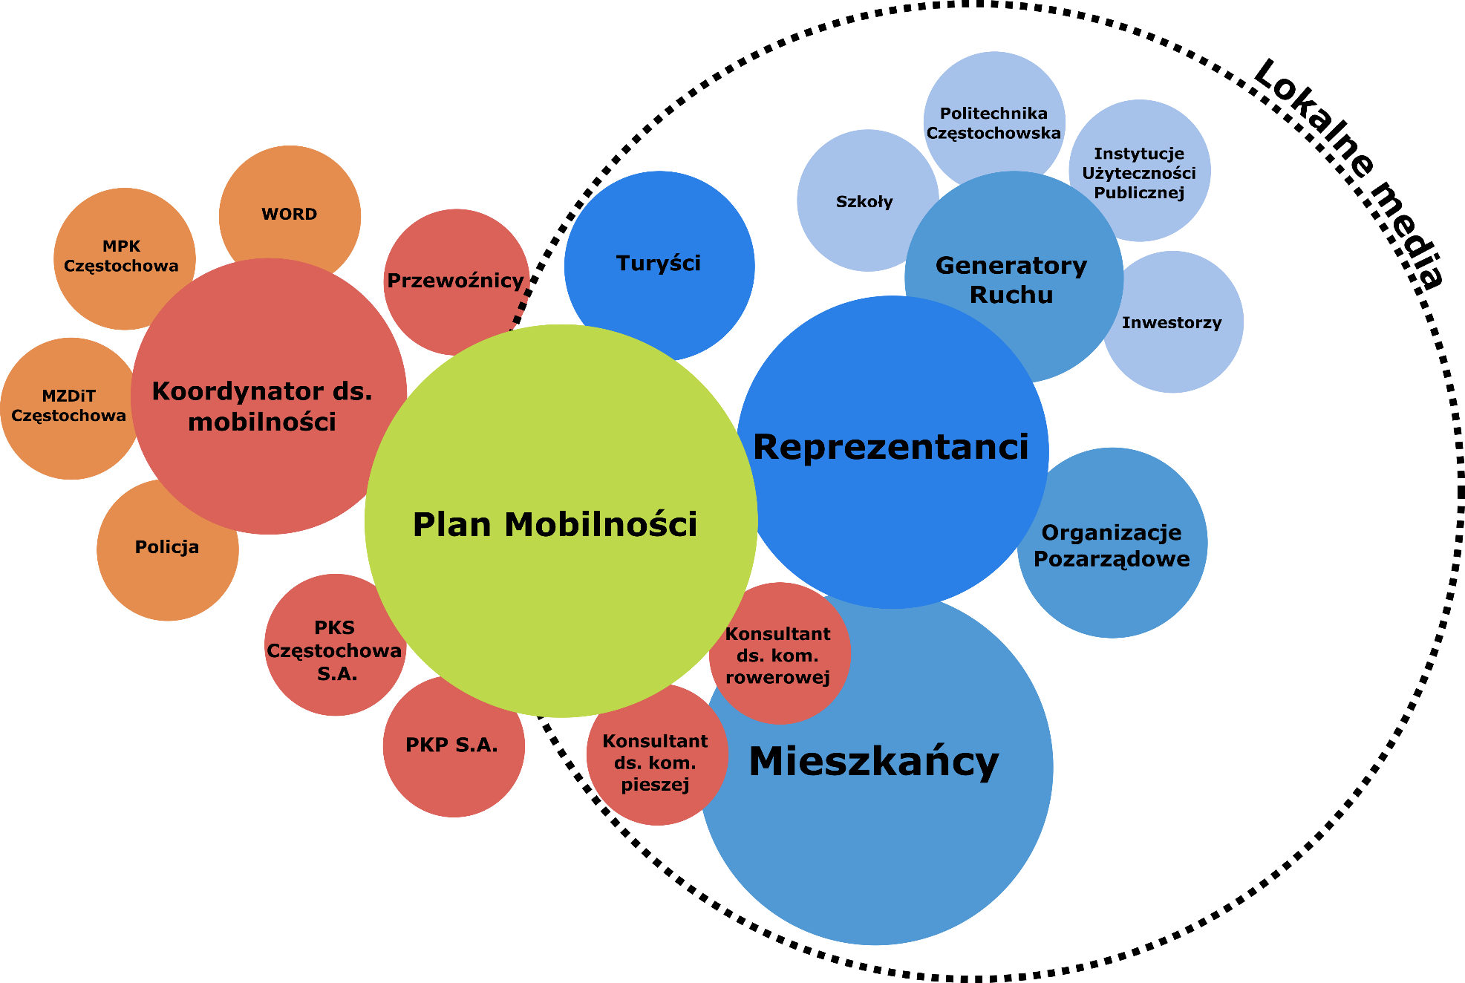
Na schemacie kolorystycznie przedstawiono dwie główne grupy użytkowników – w odcieniach koloru czerwonego na jednostki związane z miastem, szeroko pojętą organizacją transportu zbiorowego lub kwestiami związanymi z ruchem, natomiast w kolorze niebieskim grupy uczestników ruchu, którzy jednocześnie mają wpływ na kształtowanie mobilności w Częstochowie. Jako jednostkę integrującą i reprezentującą działania m.in. MZDiTu Częstochowa zaproponowano koordynatora ds. mobilności. Koordynator będzie odpowiadał za koordynacje działań w jednostkach wykonawczych np. MPK Częstochowa czy MZDiT. sprawował nadzór nad poprawną realizacją związaną z procesem mobilności. PKP S.A. oraz PKS Częstochowa ujęto jako głównych partnerów w kontekście planowania i realizacji budowy węzłów integracyjnych na terenie Częstochowy. Grupa przewoźników reprezentuje wszelkie podmioty świadczące usługi przewozu osób odbywające się poza zakresem MPK Częstochowa.
Jednostkami reprezentującymi postulaty mieszkańców są bezpośrednio konsultanci do spraw komunikacji rowerowej i pieszej. Utworzenie tego ostatniego stanowiska postuluje się z uwagi na potrzebę kompleksowego zajęcia się kwestiami niechronionych uczestników ruchu.
Mieszkańcy będą mogli również realizować swoje postulaty poprzez reprezentantów np. rady dzielnic, osiedli itp. Oprócz nich grupę tzw. reprezentantów zasilą członkowie organizacji pozarządowych np. stowarzyszeń rowerowych, pieszych, miłośników komunikacji miejskiej. Ostatnią z grup zaklasyfikowanej jako reprezentanci będą przedstawiciele generatorów ruchu tj. szkół, uczelni wyższych – Politechnika Częstochowska, instytucji użyteczności publicznej – szpitale, urzędy oraz inwestorów czyli zakładów pracy.
Jako ostatnią z grup ujęto turystów, którzy głównie będą korzystać z działań przeprowadzonych w ramach procesu mobilności.

Wskaźniki osiągnięcia celu
- Liczba generatorów ruchu objęta planami mobilności,
- Odsetek osób dojeżdżających do pracy z wykorzystaniem innego środka transportu niż własny samochód

Miasto w ruchu

Stan istniejący
Miasto idealne to miasto zwarte, zapewniające dostępność do wszystkich jego punktów. Podróże pomiędzy tymi punktami powinny być komfortowe i możliwie krótkie. Stan ten jest coraz trudniejszy do osiągnięcia, z uwagi na rozrastanie się miasta oraz zwiększającą się mobilność jego mieszkańców. Powstają nowe osiedla mieszkaniowe powodujące wzrost zapotrzebowania na transport. Zwiększa to zużycie energii, koszty funkcjonowania miasta oraz degraduje środowisko naturalne. Im dalsze są cele podróży, tym rzadziej wybierany jest rower czy podróż piesza. Transport zbiorowy z punktu widzenia mieszkańców odległych dzielnic wydaje się być nieefektywny, co spowoduje wzrost podróży samochodami osobowymi. Wiele sytuacji można przewidzieć lub zacząć natychmiast przeciwdziałać, gdy tylko pojawią się pierwsze symptomy problemów. Aby to osiągnąć potrzebna jest baza wiedzy o mieście, mieszcząca w sobie wszelkie pomiary i współczynniki opisujące stan miasta. Na podstawie tych pomiarów, należy stworzyć modele miasta: makroskopowy i mikroskopowy. Modele ruchu tworzy się dla istniejącej infrastruktury transportowej, jednak uwzględniając trendy zmian zachowań komunikacyjnych mieszkańców oraz planowane inwestycje rozwoju przestrzennego modelowanego obszaru i systemu transportowego mogą posłużyć do stworzenia prognoz ruchu oraz przewozów.
Wśród wybranych częstochowskich zakładów pracy przeprowadzono badanie zachowań transportowych związanych z dojazdem do pracy. Na pytania odnośnie sposobu, czasu oraz możliwych alternatyw dotarcia do pracy, odpowiedziało 605 osób. Niemal 40% respondentów pracuje w dzielnicy Zawodzie – Dąbie. Ponad połowa z nich podróżuje zazwyczaj samochodem osobowym. Najczęściej wskazywano, iż podróż taka trwa od 10 do 20 minut. Następnym w kolejności miejscem, do którego zmierzają mieszkańcy Częstochowy jest Stare Miasto i Tysiąclecie. Wspomniane dzielnice generują tym samym największy ruch w godzinach szczytu komunikacyjnego. Najmniej podróży motywowanych pracą odbywa się do dzielnic Grabówka i Kiedrzyn.
Liczba podróży z dzielnic źródłowych rozkłada się bardziej równomiernie. Najwięcej odpowiedzi udzielono z dzielnicy Północ.
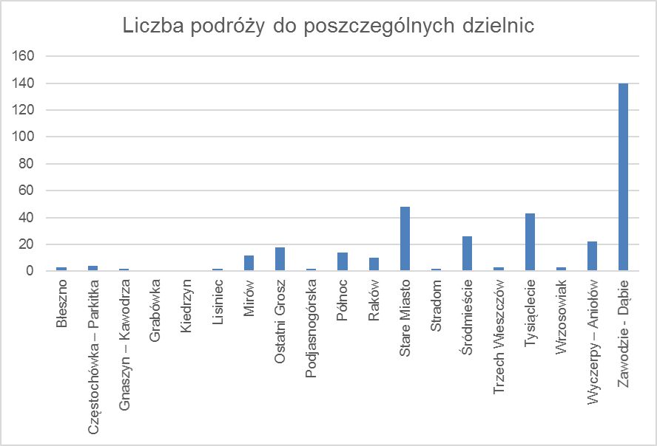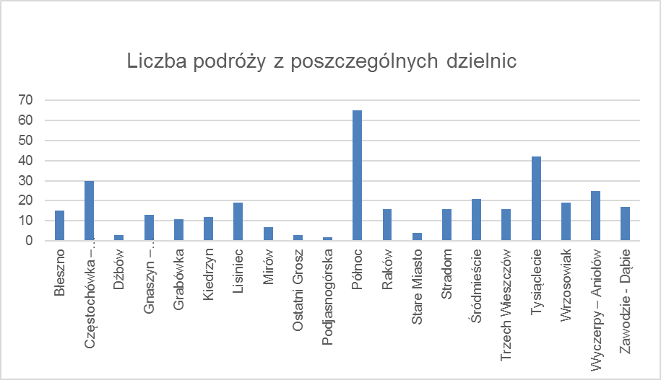
Ponad połowa respondentów wykorzystuje w codziennych podróżach do pracy samochód osobowy. Transport zbiorowy wykorzystuje niemal co czwarty badany. Znikomy jest udział roweru i podróży pieszych czego upatrywać można w braku odpowiedniej infrastruktury oraz promocji tych środków transportu.
Częstochowę można nazwać miastem bliskim – większość podróży trwa nie dłużej niż 20 min. Co ciekawe, zapytani o alternatywę dla samochodu osobowego oraz czas potrzebny na wykonanie takiej podróży, większość z nich nie przekroczy 30 min. Niekorzystne z punktu widzenia promocji transportu zbiorowego jest znaczne wydłużenie czasu przejazdu względem samochodu osobowego. Jedynie 22 osoby nie wiedziały jak mogłyby zastąpić podróż samochodem osobowym. Świadczy to o dużej świadomości dostępnych alternatyw, co jednak nie idzie w parze z ich wyborem.
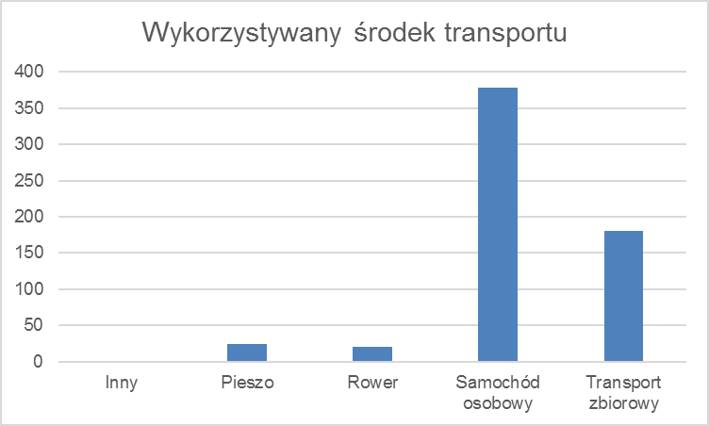
Częstochowa posiada aktualnie model makroskopowy, który jest możliwie najwierniejszym matematycznym odwzorowaniem procesów zachodzących w systemie transportowym. Umożliwia on i wspomaga nowoczesne zarządzanie rozwojem miasta w kwestiach podejmowania strategicznych decyzji związanych z rozwojem systemu transportowego oraz prowadzenia prac planistycznych. Model buduje się w oparciu o jak najaktualniejsze dane (pomiary ruchu, badania zachowań transportowych mieszkańców) jednak z czasem powinien być on aktualizowany w związku z ciągłą zmianą zachowań komunikacyjnych wynikających z ciągłego rozwoju ekonomicznego i przestrzennego modelowanego obszaru. Nadal brakuje jednak modelu do mikrosymulacji, dzięki któremu można analizować ruch pojazdów na poszczególnych skrzyżowaniach, a w ten sposób dopasować optymalny program sygnalizacji świetlnych czy przewidzieć lokalny efekt przebudowy, modernizacji, czy budowy nowego fragmentu infrastruktury.
Częstochowa zbiera dane o swoim mieście, jednak nie są one obecnie uporządkowane, nie wszystkie są też cyklicznie aktualizowane. Z uwagi na wartość mierzalnych danych o mieście, ich dostępność i kompletność stanowi podstawę wszelkich działań lub ich braku, zmierzających do realizacji celów opisanych w dokumencie, tym samym realizuje je zarówno w sposób pośredni jak i bezpośredni. Bezpośrednio może stanowić tabelę wskaźników efektywności działań i projektów, pośrednio natomiast być punktem bazowym, na którym opiera się motywacja działań. Gromadzenie i aktualizacja danych dotyczących sytuacji wpływającej na transport i mobilność decydować będzie o zasadności podejmowanych działań w kontekście szerszym niż gdyby analizę ograniczyć do zawężonej dziedziny lub grupy użytkowników. Zwiększy się racjonalność wykonywanych usprawnień oraz zoptymalizuje ich zakres. Dostęp do pełnych danych o sytuacji w mieście pozwoli na błyskawiczne postawienie diagnozy, umożliwi zapobiegnięcie niektórym zjawiskom, a tym samym zmniejszy koszty ich napraw.
Miasto przebadane i przeanalizowane to wstęp do poprawy warunków życia jego mieszkańców. Jednak aby osiągnąć zamierzone cele zmiany zachowań komunikacyjnych, otaczająca przestrzeń musi być estetyczna i funkcjonalna. Uporządkowana przestrzeń będzie przyciągała zarówno mieszkańców, jak i lokalny biznes. Wspólna przestrzeń, na której współistnieją kierowcy samochodów, piesi, rowerzyści, właściciele sklepów czy punktów usługowych, buduje lokalną więź. Strefy uspokojonego ruchu wyeliminują ruch tranzytowy, umożliwiając bezpieczne korzystanie ze strefy dzieciom i osobom starszym.
Śródmieście stanowi wizytówkę miasta – zlokalizowane niedaleko dworca PKP Częstochowa Główna, dworca PKS oraz licznych przystanków transportu zbiorowego, a w najbliższej przyszłości również stacji roweru miejskiego zachęca do odbywania podróży innych niż samochodem osobowym. W pobliżu znajdują się punkty usługowe i użyteczności publicznej. Piękne otoczenie zachęca do pozostania w tej przestrzeni na dłużej. Ten trend należy umacniać i promować, na przykład usuwając bariery dla pieszych i rowerzystów takie jak parkowanie na chodnikach. Uwolnienie przestrzeni, dotychczas przeznaczonej na miejsca parkingowe, wpłynie na estetykę Śródmieścia, przyciągnie mieszkańców i turystów – pozwoli rozkwitnąć tej części miasta. Zakaz parkowania w tej strefie należy zastąpić parkingiem przesiadkowym Park and Ride, zlokalizowanym przy Dworcu PKP, będącym jednocześnie węzłem przesiadkowym. Rozwiązanie to pozwoli na dotarcie do Śródmieścia osobom, które pomimo dostępnych alternatyw, przyjadą do centrum miasta samochodami osobowymi, nie zabierając jednocześnie przestrzeni dla pieszych i rowerzystów. Dostępność zarówno lokalnych jak i regionalnych środków transportu, pozwoli w sposób komfortowy kontynuować podróż.
Częstochowa konsultuje swoje projekty z mieszkańcami, jest to działanie pozytywne i wymagające kontynuacji. Partycypacja powinna angażować lokalne społeczności już na poziomie dzielnic, rozpoznając najbardziej elementarne problemy i sposoby ich rozwiązania. Im bardziej mieszkańcy angażują się w lokalne problemy swojego najbliższego otoczenia, tym większa jest społeczna akceptacja miejskich projektów.

Niezbędne pomiary
- ewidencji pasa drogowego
- zanieczyszczenie hałasem komunikacyjnym w wybranych punktach,
- zanieczyszczenie powietrza w wybranych punktach,
- badanie sposobów odbywania podróży z podziałem na środki transportu, źródło i cel, czas, motywację podróży.

Lista zadań do realizacji
- Identyfikacja obszarów monofunkcyjnych,
- Opracowanie planów miejscowych wskazujących preferowane sposoby wykorzystywania terenu oraz zasad jego obsługi komunikacyjnej,
- Inwentaryzacja pasa drogowego,
- Poprawa estetyki miasta,
- Wyznaczenie stref uspokojenia ruchu,
- Utrzymywanie modelu do makro i mikrosymulacji,
- Zwiększenie obszarów zielonych w mieście,
- Uporządkowanie przestrzeni parkingowej w Śródmieściu poprzez budowę parkingu Park and Ride przy dworcu PKP Częstochowa Osobowa.

Wizja celu
- Miasto zwarte, posiadające zwartą zabudowę oraz komfortowe przestrzenie publiczne – miasto krótkich odległości,
- Miasto oferujące mieszkańcom możliwości podróżowania różnymi środkami transportu w sposób efektywny czasowo i ekonomicznie,
- Odzyskanie przestrzeni publicznej zajmowanej przez samochody,
- Zwiększenie bezpieczeństwa,
- Poprawa czytelności i jednoznaczności – również znaków drogowych,
- Przestrzeń miejska zachęcająca do spędzania w niej czasu,
- Uporządkowanie parkowania w Śródmieściu.

Wskaźniki osiągnięcia celu
- Ilość zaoszczędzonej energii elektrycznej [MWh/rok],
- Zmniejszenie zużycia energii końcowej w wyniku realizacji projektów [GJ/rok],
- Szacowany roczny spadek emisji gazów cieplarnianych [tony równoważnika CO2/rok],
- Długość ulic o uwspólnionej przestrzeni,
- Długość ulic o ruchu uspokojonym,
- Powierzchnia odzyskanej dla pieszych i rowerzystów przestrzeni w Śródmieściu,
- Powierzchnia odzyskanej przestrzeni przeznaczona na zieleń i małą architekturę w Śródmieściu.

Baza pomiarowa miasta
Rodzaj pomiaru | Wskaźnik | Rok pomiaru | Autor wykonania pomiaru | Okres ważności pomiaru | Dobra praktyka
Ruch pieszy
Liczba wypadków z udziałem pieszych, w tym liczba rannych i zabitych |  |  |  |  | 1 rok
Udział podróży pieszych we wszystkich podróżach wykonywanych na terenie miasta |  |  |  | 10 lat | 5 lat
Natężenie ruchu pieszego na wybranych przejściach dla pieszych |  |  |  |  | 5 lat
Natężenie ruchu pieszego w wybranych przekrojach drogowych |  |  |  |  | 5 lat
Liczba przejść dla pieszych, w tym wyposażonych w sygnalizację świetlną |  |  |  |  | 1 rok
Długość ciągów pieszych |  |  |  |  | 5 lat
Liczba wypadków z udziałem rowerzystów, w tym liczba rannych i zabitych |  |  |  |  | 1 rok
Udział podróży rowerowych we wszystkich podróżach wykonywanych na terenie miasta |  |  |  | 10 lat | 5 lat
Liczba wypożyczeń rowerów w systemie roweru miejskiego |  |  |  | Rok, 8 miesięcy (sezon), zestawienia miesięczne, tygodniowe, dobowe | Dowolność – pełna automatyzacja
natężenie ruchu rowerowego na wybranych skrzyżowaniach i przejazdach rowerowych |  |  |  |  | 1 rok
natężenie ruchu rowerowego w wybranych przekrojach drogowych |  |  |  | 1 rok | 1 rok
Liczba przejazdów rowerowych |  |  |  | 1 rok | 1 rok
Długość ciągów rowerowych |  |  |  | 1 rok | 1 rok
Napełnienia w pojazdach transportu zbiorowego na wybranych przystankach z rozróżnieniem na linie |  |  |  | 1 rok | 1 rok
Liczba pojazdów transportu zbiorowego (średni wiek, udział pojazdów niskopodłogowych/niskowejściowych) |  |  |  | 1 rok | 1 rok
Opóźnienia transportu zbiorowego na wybranych liniach i odcinkach |  |  |  | 1 rok | 1 rok
Liczba sprzedanych biletów z rozróżnieniem na okresowe i jednorazowe |  |  |  | 1 rok | 1 rok
Liczba przewożonych pasażerów środkami transportu zbiorowego |  |  |  | 1 rok | 1 rok
Praca przewozowa realizowana przez pojazdy transportu zbiorowego |  |  |  | 1 rok | 1 rok
Udział wydatków z budżetu gminy na lokalny transport zbiorowy |  |  |  | 1 rok | 1 rok
Rotacja na parkingach zlokalizowanych przy kluczowych obiektach w mieście |  |  |  |  | 1 rok
Napełnienie na strategicznych parkingach |  |  |  |  | 1 rok
Odsetek miejsc parkingowych w systemie P+R i B+R w stosunku do wszystkich miejsc parkingowych w mieście (na wydzielonych parkingach) |  |  |  |  | 1 rok
Źródła i cele podróży użytkowników parkingów P+R i B+R |  |  |  | 1 rok | 1 rok
Odsetek wolnych miejsc w stosunku do wszystkich miejsc w pasie ulicznym |  |  |  | 1 rok | 1 rok
Odsetek pojazdów zaparkowanych nieprawidłowo |  |  |  | 1 rok | 1 rok
Wskaźnik motoryzacji w mieście |  |  |  | 1 rok | 1 rok
Liczba wypadków w ruchu drogowym, w tym liczba rannych i zabitych |  |  |  |  | 1 rok
Natężenie ruchu samochodowego w wybranych przekrojach drogowych |  |  |  |  | 1 rok
Natężenie ruchu samochodowego na wybranych skrzyżowaniach |  |  |  |  | 1 rok
Natężenie ruchu samochodowego tranzytowego przez wybrane punkty |  |  |  |  | 1 rok
Natężenie ruchu samochodowego tranzytowego przez wybrane punkty |  |  |  |  | 1 rok
Struktura rodzajowa ruchu na wybranych ciągach miasta |  |  |  |  | 5 lat
Udział partycypacyjny mieszkańców w lokalne przedsięwzięcia |  |  |  | 1 rok | 1 rok
Popularność platformy komunikacji z mieszkańcami |  |  |  |  | 1 miesiąc
Badania ankietowe preferencji transportowych mieszkańców |  |  |  |  | 5 lat
Odsetek generatorów ruchu posiadających plan mobilności w stosunku do wszystkich generatorów ruchu w mieście |  |  |  |  | 1 rok
Stan osiągnięcia wyznaczonych celów dla poszczególnych generatorów ruchu |  |  |  |  | 2 lata
Ewidencja pasa drogowego |  |  |  | 5 lat | 2 lata
Zanieczyszczenie hałasem komunikacyjnym w wybranych punktach |  |  |  | 5 lat | Stałe – mapa akustyczna
Zanieczyszczenie powietrza w wybranych punktach |  |  |  | 1 rok | Stałe - indeks jakości powietrza
Sposoby odbywania podróży z podziałem na środki transportu, źródło i cel, czas, motywację podróży |  |  |  |  | 5 lat

Zadania do realizacji
L.p. | Zadanie | Dział
Działania priorytetowe
1. | Stworzenie i aktualizacja rankingu ulic wymagających zmian w organizacji przestrzeni, przebudowy, usunięcia barier architektonicznych i komunikacyjnych w infrastrukturze przeznaczonej dla ruchu pieszego,  - program "Lepsza Komunikacja" | Ruch pieszy
2. | Dostosowanie przejść dla pieszych, do potrzeb osób o ograniczonej mobilności, | Ruch pieszy
3. | Weryfikacja programów sygnalizacji świetlnej pod kątem pieszych użytkowników, | Ruch pieszy
4. | Identyfikacja miejsc niebezpiecznych,  - program "Lepsza Komunikacja" | Ruch pieszy
5. | Udogodnienia dojść do przystanków transportu zbiorowego i węzłów przesiadkowych,  - program "Lepsza Komunikacja" | Ruch pieszy
6. | Uchwalenie polityki pieszej wyznaczającej standardy projektowania, budowania, eksploatacji, jakości stosowanych materiałów, jakości wykonania, | Ruch pieszy
7. | Mapa miasta wskazująca czas dotarcia pieszo miedzy wybranymi punktami miasta, | Ruch pieszy
8. | Wyznaczenie przestrzeni wspólnych na ulicach w centrum miasta,  - program "Lepsza Komunikacja" | Ruch pieszy
9. | Wprowadzenie stref TEMPO 30 oraz urządzeń uspokojenia ruchu w centrum i na terenie osiedli mieszkalnych.  - program "Lepsza Komunikacja" | Ruch pieszy
10. | Utworzenie systemu roweru miejskiego uzupełnionego w rowery specjalne (np. do przewozu towarów, dzieci, rowery dziecięce, rowery elektryczne),  - Częstochowski Rower Miejski  - program "Lepsza Komunikacja" | Ruch rowerowy
11. | Utworzenie parkingów rowerowych przy węzłach przesiadkowych oraz przystankach transportu zbiorowego obsługujących największą liczbę podróżnych (B+R) wyposażonych w samoobsługowe stacje naprawcze,  - Częstochowski Rower Miejski,  - budowa węzłów przesiadkowych w Częstochowie  - program "Lepsza Komunikacja" | Ruch rowerowy
12. | Umożliwienie podróżowania z rowerem w środkach transportu zbiorowego,  - program "Lepsza Komunikacja" | Ruch rowerowy
13. | Uzupełnienie sieci infrastruktury rowerowej – dróg, pasów i kontrapasów rowerowych,  - program "Lepsza Komunikacja" | Ruch rowerowy
14. | Identyfikacja miejsc niebezpiecznych,  - program "Lepsza komunikacja" | Ruch rowerowy
15. | Wyznaczenie przestrzeni wspólnych na ulicach w centrum miasta,  - program "Lepsza Komunikacja" | Ruch rowerowy
16. | Wprowadzenie stref TEMPO 30 oraz urządzeń uspokojenia ruchu w centrum i na terenie osiedli mieszkalnych,  - program "Lepsza Komunikacja" | Ruch rowerowy
17. | Poprawa dostępności, funkcjonalności, stanu technicznego i estetycznego dworców kolejowych,  - budowa węzłów przesiadkowych w Częstochowie | Transport zbiorowy
18. | Utworzenie centrów przesiadkowych z infrastrukturą P+R, B+R,  - Częstochowski Rower Miejski  - budowa węzłów przesiadkowych w Częstochowie | Transport zbiorowy
19. | Udostępnienie informacji o warunkach ruchu w mieście, - - program "Lepsza komunikacja"  - portal "Rowery Częstochowa" | Transport zbiorowy
20. | Udostępnienie informacji o rzeczywistym czasie odjazdu pojazdów transportu zbiorowego na przystankach,  - program "Lepsza komunikacja"  - portal "Rowery Częstochowa" | Transport zbiorowy
21. | Analiza połączeń transportem zbiorowym wszystkich punktów miasta,  - program "Lepsza Komunikacja" | Transport zbiorowy
22. | Analiza częstotliwości i regularności kursowania transportu zbiorowego,  - program "Lepsza Komunikacja" | Transport zbiorowy
23. | Inwentaryzacja i badania miejsc postojowych,  - program "Lepsza Komunikacja" | Parkowanie
24. | Edukacja mieszkańców,  - program "Lepsza komunikacja"  - portal "Rowery Częstochowa" | Parkowanie
25. | Wyznaczenie miejsc krótkiego postoju (do 2 godzin) dla autokarów turystycznych w rejonie śródmiejskim oraz miejsc dłuższego postoju przy centrach przesiadkowych,  - budowa węzłów przesiadkowych w Częstochowie  - program "Lepsza Komunikacja" | Parkowanie
26. | Wydzielenie miejsc krótkiego postoju dla transportu indywidualnego (K+R),  - budowa węzłów przesiadkowych w Częstochowie  - program "Lepsza Komunikacja" | Parkowanie
27. | Wdrożenie systemów B+R i P+R,  - Częstochowski Rower Miejski  - budowa węzłów przesiadkowych w Częstochowie  - program "Lepsza Komunikacja" | Parkowanie
28. | Edukacja i zwiększenie świadomości mieszkańców poprzez akcje promocyjne,  - program "Lepsza komunikacja"  - portal "Rowery Częstochowa" | Ruch samochodowy
29. | Wyznaczenie stref o ograniczonej roli samochodu osobowego – uwspólnienie przestrzeni,  - program "Lepsza Komunikacja" | Ruch samochodowy
30. | Zmniejszenie liczby miejsc postojowych w centrum miasta, udostępnienie ich na wyznaczonych parkingach, zwłaszcza przy centrach przesiadkowych,  - budowa węzłów przesiadkowych w Częstochowie | Ruch samochodowy
31. | Edukacja szkolna w zakresie zrównoważonego transportu,  - program "Lepsza Komunikacja" | Edukacja i promocja
32. | Edukacja osób dorosłych, w tym osób o ograniczonej mobilności, osób starszych,  - program "Lepsza komunikacja"  - portal "Rowery Częstochowa" | Edukacja i promocja
33. | Wydawanie broszur informacyjnych odpowiadających aktualnym kampaniom,  - program "Lepsza Komunikacja" | Edukacja i promocja
34. | Rozbudowanie platformy komunikacji z mieszkańcami,  - program "Lepsza komunikacja"  - portal "Rowery Częstochowa" | Edukacja i promocja
35. | Przygotowanie planera podróży uwzględniającego alternatywne sposoby odbywania podróży (również intermodalne)  - program "Lepsza Komunikacja" | Edukacja i promocja
36. | Wyznaczenie koordynatora ds. mobilności,  - program "Lepsza Komunikacja" | Zarządzanie mobilnością
37. | Identyfikacja obszarów monofunkcyjnych, | Miasto w ruchu
38. | Opracowanie planów miejscowych wskazujących preferowane sposoby wykorzystywania terenu oraz zasad jego obsługi komunikacyjnej,  - program "Lepsza Komunikacja" | Miasto w ruchu
39. | Inwentaryzacja pasa drogowego, | Miasto w ruchu
40. | Uporządkowanie przestrzeni parkingowej w Śródmieściu poprzez budowę parkingu Park and Ride przy dworcu PKP Częstochowa Osobowa  - budowa węzłów przesiadkowych w Częstochowie | Miasto w ruchu
41. | Przebudowa istniejącego torowiska na odcinkach:  -odcinek od pętli tramwajowej przy ul Fieldorfa –Nila (wraz z pętlą) do Alei Jana Pawła II,  -odcinek od Al. Jana Pawła II do Ronda Mickiewicza  -węzeł wjazdowo-wyjazdowy na teren MPK w Częstochowie,  -odcinek od Al. Wojska Polskiego do pętli tramwajowej przy Al. Pokoju (wraz z pętlą tramwajową),  -odcinek od pętli tramwajowej przy Al. Pokoju do pętli tramwajowej Kucelin (z wyłączeniem odcinka torowiska na wiadukcie kolejowym w Al. Pokoju do ul. Gilowej). | Miasto w ruchu
42. | Zakup 15 niskopodłogowych składów tramwajowych | Miasto w ruchu
43. | Przebudowywanie lub budowanie nowych połączeń drogowych, które umożliwią wyprowadzenie tranzytu z centrum miasta, ruchu ciężkiego (w tym towarowego) przy jednoczesnym stworzeniu możliwości dla mieszkańców i przyjezdnych z poza granic miasta na sprawne dotarcie do celu przy użyciu środków komunikacji zbiorowej (drogi krajowe, wojewódzkie, powiatowe, gminne). | Ruch samochodowy
Działania uzupełniające
40. | Upowszechnienie „pieszego autobusu” dla szkolnych dzieci, | Ruch pieszy
41. | Oświetlenie ciągów pieszych i przestrzeni dla nich przeznaczonych, | Ruch pieszy
42. | Dostosowanie skrzyżowań do ruchu rowerowego – budowa śluz, dostosowanie sygnalizacji świetlnej, | Ruch rowerowy
43. | Poprawa jakości istniejących dróg rowerowych, | Ruch rowerowy
44. | Zapewnienie zadaszonych miejsc postojowych pod budynkami użyteczności publicznej, | Ruch rowerowy
45. | Wyznaczanie przejazdów rowerowych i stosowanie na nich udogodnień jak obniżenie krawężników, poręcze, | Ruch rowerowy
46. | Mapa miasta wskazująca czas dojazdu rowerem miedzy wybranymi punktami miasta, | Ruch rowerowy
47. | Udostępnienie map z drogami rowerowymi na terenie miasta oraz szlakami turystycznymi, | Ruch rowerowy
48. | Działania edukacyjne dla różnych grup społecznych. | Ruch rowerowy
49. | Poprawa infrastruktury przystankowej i okołoprzystankowej, | Transport zbiorowy
50. | Nadanie priorytetu pojazdom transportu zbiorowego na ciągach o największym natężeniu ruchu, | Transport zbiorowy
51. | Akcje promocyjne | Transport zbiorowy
52. | Uchwalenie zasad polityki parkingowej regulującej poprawność wyznaczania miejsc parkingowych, ich ilość, zakładaną rotację, | Parkowanie
53. | Zwiększenie znaczenia parkingów wydzielonych, | Parkowanie
54. | Wprowadzenie udogodnień dla użytkowników B+R i P+R, | Parkowanie
55. | Zmniejszenie przepustowości ulic i skrzyżowań w strefie śródmiejskiej – uspokojenie ruchu, wyznaczenie pasów rowerowych i buspasów, zwężenia szerokości jezdni, wprowadzenie skrzyżowań równorzędnych, | Ruch samochodowy
56. | Przystosowanie sygnalizacji świetlnych strefy śródmiejskiej dla potrzeb transportu zbiorowego, pieszych i rowerzystów, | Ruch samochodowy
57. | Dystrybucja mapy obszarów ograniczonego dostępu oraz parkingów strategicznych, | Ruch samochodowy
58. | Racjonalizacja czasu dostępu prowadzenia dostaw do punktów usługowych (określone pory dnia), | Transport towarów
59. | Promocja dostaw alternatywnymi środkami transportu, np. rowerowe przesyłki kurierskie, | Transport towarów
60. | Wyznaczenie miejsc postoju dla pojazdów ciężarowych, | Transport towarów
61. | Ograniczenie wjazdu pojazdów ciężarowych do historycznych obszarów miasta | Transport towarów
62. | Organizacja imprez plenerowych o tematyce mobilności i bezpieczeństwa ruchu drogowego, | Edukacja i promocja
63. | Organizacja konkursów, gier, festiwali mobilności, | Edukacja i promocja
64. | Stworzenie centrum mobilności, | Zarządzanie mobilnością
65. | Stworzenie planów mobilności dla generatorów ruchu, | Zarządzanie mobilnością
66. | ü Promocja podróżowania poza godzinami szczytu komunikacyjnego. | Zarządzanie mobilnością
67. | Utrzymywanie modelu do makro i mikrosymulacji, | Miasto w ruchu
Działania odsunięte w czasie
68. | Aktualizacja polityki rowerowej wyznaczającej standardy projektowania, budowania, eksploatacji, jakości stosowanych materiałów, jakości wykonania, | Ruch rowerowy
69. | System zachęt do korzystania z roweru w codziennych podróżach, | Ruch rowerowy
70. | Kontynuacja zmiany floty transportu zbiorowego na bardziej ekologiczną, | Transport zbiorowy
71. | Uwzględnienie w polityce parkingowej standardów wyznaczania miejsc w okolicy przystanków transportu zbiorowego, | Transport zbiorowy
72. | Ograniczenie możliwości parkowania na terenie Śródmieścia, | Parkowanie
73. | Uruchomienie systemu prowadzenia na wolne miejsca postojowe na parkingach strategicznych, | Parkowanie
74. | Wyznaczenie miejsc dla użytkowników systemów car sharing i carpooling. | Parkowanie
75. | Wyznaczenie stref swobodnego dostępu dla samochodów indywidualnych, | Ruch samochodowy
76. | Stworzenie platformy ułatwiającej korzystanie z carpoolingu, | Ruch samochodowy
77. | Wyznaczenie stref wolnych od ruchu samochodowego, | Ruch samochodowy
78. | Upłynnienie ruchu – systemy ITS, | Ruch samochodowy
79. | Wdrożenie systemu wykrywania zdarzeń drogowych. | Ruch samochodowy
80. | Wprowadzenie ograniczeń wjazdu do miasta samochodom ciężarowym po oddaniu obwodnicy Częstochowy, | Transport towarów
81. | System ważenia pojazdów w ruchu po zbudowaniu obwodnicy, | Transport towarów
82. | Publikowanie raportów o zmianach zachowań komunikacyjnych w mieście, | Edukacja i promocja
83. | Nadzór nad planami mobilności dla generatorów ruchu, | Zarządzanie mobilnością
84. | Zwiększenie obszarów zielonych w mieście | Miasto w ruchu
85. | Poprawa estetyki miasta, | Miasto w ruchu

Lista załączników:
- Wyniki ankiety wśród pracowników kluczowych firm w Częstochowie.docx

